Федеральное государственное бюджетное образовательное учреждение высшего образования "Удмуртский государственный университет"



**Педагогический анализ / мониторинг**

**результатов Федерального интернет-экзамена  
в сфере профессионального образования**

**Дисциплина «Философия»**

**гуманитарного, социального и экономического цикла** **ФГОС ВО**

**октябрь 2018 – февраль 2019**

**ОГЛАВЛЕНИЕ**

*Для обновления содержания нажмите на слове* ***здесь*** *правой кнопкой мыши и выберите пункт меню "Обновить поле"*

# Введение

Проект «Федеральный интернет-экзамен в сфере профессионального образования» (ФЭПО) является одной из широко востребованных вузами и ссузами объективных процедур оценки качества подготовки студентов и учащихся. В условиях модернизации образования и внедрения в образовательный процесс федеральных государственных образовательных стандартов в проекте ФЭПО реализована технология независимой оценки результатов обучения студентов на основе компетентностного подхода.

В рамках компетентностного подхода проекта ФЭПО предложены новая уровневая модель педагогических измерительных материалов и модель оценки результатов обучения студентов.

Представленный в данной книге педагогический анализ/мониторинг по результатам ФЭПО в рамках компетентностного подхода предназначен ***для заведующих кафедрами, профессорско-преподавательского состава образовательной организации*** и отражает информацию о результатах тестирования по дисциплине студентов, обучающихся по различным направлениям подготовки, реализующим федеральные государственные образовательные стандарты (ФГОС).

***В первом разделе*** отражены количественные показатели участия в ФЭПО по дисциплине «Философия» гуманитарного, социального и экономического цикла (ГСЭ) ФГОС ВО.

***Во втором разделе*** приведена модель оценки результатов обучения, используемая в рамках компетентностного подхода ФЭПО, и представлены результаты тестирования по дисциплине «Философия» цикла ГСЭ ФГОС ВО студентов данной образовательной организации и вузов-участников.

***В третьем разделе*** показана структура содержания педагогических измерительных материалов по дисциплине «Философия» цикла ГСЭ ФГОС ВО, и проведен анализ результатов тестирования по данным структурам студентов различных направлений подготовки.

В приложениях описаны модель педагогических измерительных материалов, характеристика уровней обученности (результатов обучения) по дисциплине «Философия» гуманитарного, социального и экономического цикла ФГОС ВО, а также формы представления результатов тестирования, используемые в данном отчете.

# Показатели участия в ФЭПО-24 – ФЭПО-28 по дисциплине «Философия» цикла ГСЭ ФГОС ВО

## Количественные показатели участия студентов вузов-участников

Количество сеансов тестирования по дисциплине «Философия» цикла ГСЭ ФГОС ВО студентов вузов-участников, принявших участие в ФЭПО-24 – ФЭПО-28, отражено на диаграмме (рисунок 1.1) и в таблице 1.1.

Таблица 1.1 – Количественные показатели участия в ФЭПО

|  |  |  |  |
| --- | --- | --- | --- |
| **Период проведения** | **Этап** | **Количество вузов-участников** | **Количество сеансов тестирования** |
| октябрь 2016 –  февраль 2017 | ФЭПО-24 | 127 | 15425 |
| март –  июль 2017 | ФЭПО-25 | 121 | 13876 |
| октябрь 2017 –  февраль 2018 | ФЭПО-26 | 119 | 16167 |
| март –  июль 2018 | ФЭПО-27 | 107 | 12950 |
| октябрь 2018 –  февраль 2019 | ФЭПО-28 | 116 | 14863 |

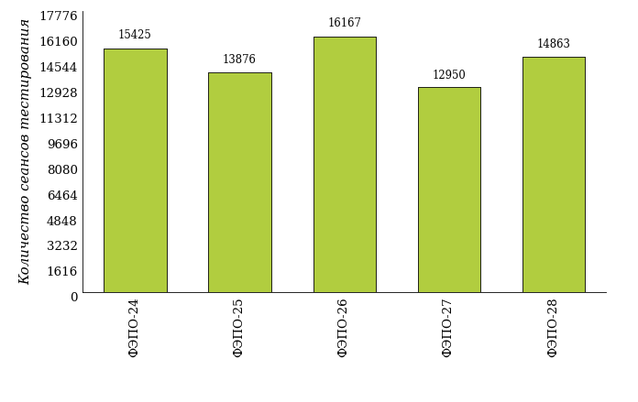  
Рисунок 1.1 – Динамика сеансов тестирования студентов вузов-участников  
по дисциплине «Философия»

## Количественные показатели участия студентов вуза

Количество сеансов тестирования по дисциплине «Философия» цикла ГСЭ ФГОС ВО студентов вуза, принявших участие в ФЭПО-24 – ФЭПО-28, отражено на диаграмме (рисунок 1.2) и в таблице 1.2.

Таблица 1.2 – Количественные показатели участия в ФЭПО студентов вуза

|  |  |  |  |
| --- | --- | --- | --- |
| **Период проведения** | **Этап** | **Количество направлений подготовки** | **Количество сеансов тестирования** |
| октябрь 2016 –  февраль 2017 | ФЭПО-24 | 10 | 228 |
| март –  июль 2017 | ФЭПО-25 | 1 | 21 |
| октябрь 2017 –  февраль 2018 | ФЭПО-26 | 10 | 200 |
| март –  июль 2018 | ФЭПО-27 | 1 | 12 |
| октябрь 2018 –  февраль 2019 | ФЭПО-28 | 10 | 236 |

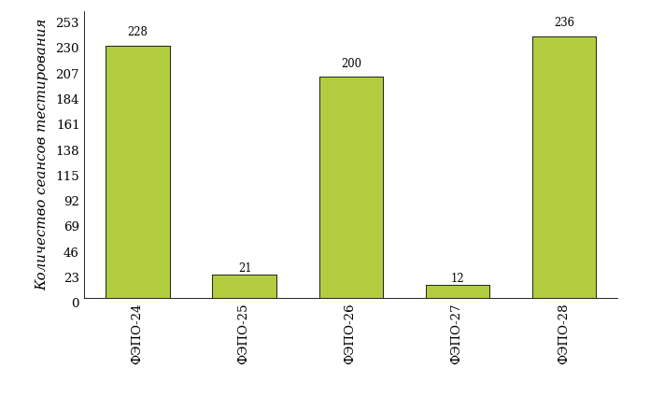  
Рисунок 1.2 – Динамика сеансов тестирования   
по дисциплине «Философия» студентов вуза

# Результаты обучения студентов по дисциплине «Философия» цикла ГСЭ ФГОС ВО

## ФЭПО: модель оценки результатов обучения

В рамках компетентностного подхода ФЭПО используется модель оценки результатов обучения, в основу которой положена методология В. П. Беспалько об уровнях усвоения знаний и постепенном восхождении обучающихся по образовательным траекториям (рисунок 2.1).

Рисунок 2.1 – Принципы восхождения по методологии В. П. Беспалько



Выделены следующие *уровни* результатов обучения студентов.

**Первый уровень.** Результаты обучения студентов свидетельствуют об усвоении ими некоторых элементарных знаний основных вопросов по дисциплине. Допущенные ошибки и неточности показывают, что студенты не овладели необходимой системой знаний по дисциплине.

**Второй уровень.** Достигнутый уровень оценки результатов обучения показывает, что студенты обладают необходимой системой знаний и владеют некоторыми умениями по дисциплине. Студенты способны понимать и интерпретировать освоенную информацию, что является основой успешного формирования умений и навыков для решения практико-ориентированных задач.

**Третий уровень.** Студенты продемонстрировали результаты на уровне осознанного владения учебным материалом и учебными умениями, навыками и способами деятельности по дисциплине. Студенты способны анализировать, проводить сравнение и обоснование выбора методов решения заданий в практико-ориентированных ситуациях.

**Четвертый уровень.** Студенты способны использовать сведения из различных источников для успешного исследования и поиска решения в нестандартных практико-ориентированных ситуациях. Достигнутый уровень оценки результатов обучения студентов по дисциплине является основой дляформирования общекультурных и профессиональных компетенций, соответствующих требованиям ФГОС.

Для студента достигнутый уровень обученности определяется по результатам выполнения всего ПИМ в соответствии с алгоритмом, приведенным в таблице 2.1.

Таблица 2.1 – Алгоритм определения достигнутого уровня обученности для студента

|  |  |  |
| --- | --- | --- |
| **Объект оценки** | **Показатель оценки результатов обучения студента** | **Уровень обученности (уровень результатов обучения)** |
| Студент | **Менее 70%** баллов за задания **каждого из блоков 1, 2 и 3** | Первый |
| **Не менее 70%** баллов задания **блока 1**  и **меньше 70%** баллов за задания **каждого из блоков 2 и 3**  или  **Не менее 70%** баллов задания **блока 2**  и **меньше 70%** баллов за задания **каждого из блоков 1 и 3**  или  **Не менее 70%** баллов задания **блока 3**  и **меньше 70%** баллов за задания **каждого из блоков 1 и 2** | Второй |
| **Не менее 70%** баллов за задания **каждого из блоков 1 и 2**  и **меньше 70%** баллов за задания **блока 3**  или  **Не менее 70%** баллов за задания **каждого из блоков 1 и 3**  и **меньше 70%** баллов за задания **блока 2**  или  **Не менее 70%** баллов за задания **каждого из блоков 2 и 3**  и **меньше 70%** баллов за задания **блока 1** | Третий |
| **Не менее 70%** баллов за задания **каждого из блоков 1, 2 и 3** | Четвертый |

Показатели и критерии оценки результатов обучения для студента и для выборки студентов направления подготовки на основе предложенной модели представлены в таблице 2.2.

Таблица 2.2 – Показатели и критерии оценки результатов обучения

|  |  |  |
| --- | --- | --- |
| **Объект оценки** | **Показатель оценки результатов обучения** | **Критерий оценки результатов обучения** |
| Студент | Достигнутый уровень результатов обучения | Уровень обученности **не ниже второго** |
| Выборка студентов направления подготовки | Процент студентов на уровне обученности не ниже второго | **60%** студентов на уровне обученности **не ниже второго** |

## Результаты тестирования студентов вуза и вузов-участников по итогам ФЭПО-28

В разделе представлена информация о результатах тестирования студентов по двум показателям:

* ***доля студентов по проценту набранных баллов за выполнение ПИМ*** позволяет провести экспресс-оценку результатов тестирования;
* ***доля студентов на уровне обученности не ниже второго*** позволяет провести более глубокий анализ результатов обучения в соответствии с предложенной моделью.

Результаты тестирования студентов вуза и вузов-участников по дисциплине «Философия» цикла ГСЭ ФГОС ВО по показателю «Доля студентов по проценту набранных баллов за выполнение ПИМ» представлены на рисунке 2.2.

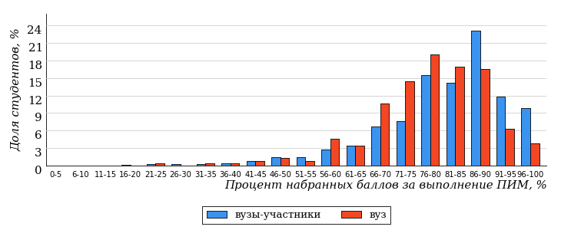  
Рисунок 2.2 – Распределение результатов тестирования студентов вуза  
с наложением на общий результат вузов-участников по данной дисциплине

Распределение результатов тестирования по дисциплине «Философия» цикла ГСЭ ФГОС ВО студентов вуза и вузов-участников по показателю «Доля студентов на уровне обученности не ниже второго» в соответствии с предложенной моделью оценки результатов обучения показано на рисунке 2.3.

**4%**

**10%**

**31%**

**55%**

**96%**

**97%**



**3%**

**15%**

**44%**

**38%**

|  |  |
| --- | --- |
| вуз | вузы-участники |

Рисунок 2.3 – Диаграмма распределения результатов тестирования студентов

Как видно из рисунка 2.3, по дисциплине «Философия» доля студентов вуза на уровне обученности не ниже второго составляет **97%**, а доля студентов вузов-участников на уровне обученности не ниже второго – **96%**.

На диаграмме (рисунок 2.4) представлено распределение студентов вуза по уровням обученности в соответствии с процентом набранных баллов по результатам выполнения ПИМ по дисциплине «Философия» цикла ГСЭ ФГОС ВО.

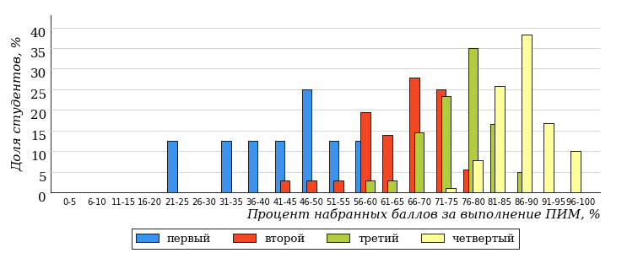  
Рисунок 2.4 – Распределение результатов тестирования студентов вуза  
по уровню обученности в соответствии с процентом набранных баллов за выполнение ПИМ

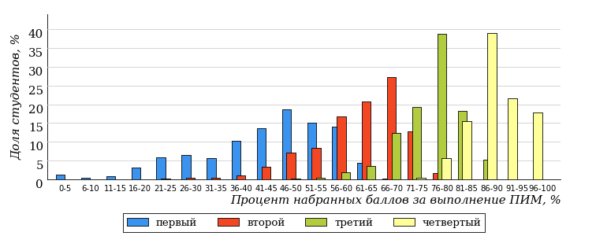  
Рисунок 2.5 – Распределение результатов тестирования студентов вузов-участников  
по уровню обученности в соответствии с процентом набранных баллов за выполнение ПИМ

Диаграммы (рисунки 2.4 и 2.5) позволяют провести экспресс-оценку результатов тестирования студентов вуза по дисциплине «Философия»: сопоставить набранные баллы за выполнение ПИМ с уровнем обученности, а также провести сравнение результатов тестирования студентов вуза с результатами по данным показателям вузов-участников.

На оси абсцисс показан процент набранных баллов за выполнение ПИМ по дисциплине «Философия» и выделена интервальная шкала по данному показателю: [0%; 50%), [50%; 70%), [70%; 90%), [90%; 100%]. Столбцы различного цвета указывают на долю студентов, находящихся соответственно на первом, втором, третьем и четвертом уровнях обученности.

**ПРИМЕЧАНИЕ:**

Предложенная шкала носит рекомендательный характер и может быть использована как дополнение к построению общего рейтинга результатов тестирования по дисциплине.

В таблице 2.3 представлены результаты обучения студентов вуза и вузов-участников по дисциплине «Философия» цикла ГСЭ ФГОС ВО. Для выборки студентов вуза по отдельным направлениям подготовки указан процент студентов на каждом из уровней обученности, и приведен процент студентов на уровне обученности не ниже второго.

Таблица 2.3 – Результаты обучения студентов вуза по дисциплине «Философия» цикла ГСЭ ФГОС ВО (ФЭПО-28)

|  |  |  |  |  |  |  |  |  |
| --- | --- | --- | --- | --- | --- | --- | --- | --- |
| **Шифр направления подготовки** | **Наименование направления подготовки** | **Вуз** | | | | | | **Выполнение критерия** |
| **Коли-чество студентов** | **Процент студентов, находящих на уровне обученности** | | | | **Процент студентов на уровне обученности не ниже второго** |
| **первый** | **второй** | **третий** | **четвер-тый** |
| 04.03.01 | Химия | 16 | 0% | 19% | 50% | 31% | 100% | + |
| 06.03.01 | Биология | 45 | 6% | 16% | 47% | 31% | 94% | + |
| 39.03.03 | Организация работы с молодежью | 11 | 9% | 0% | 36% | 55% | 91% | + |
| 42.03.01 | Реклама и связи с общественностью | 20 | 0% | 15% | 45% | 40% | 100% | + |
| 42.03.02 | Журналистика | 32 | 6% | 19% | 50% | 25% | 94% | + |
| 43.03.02 | Туризм | 25 | 0% | 12% | 44% | 44% | 100% | + |
| 43.03.03 | Гостиничное дело | 16 | 0% | 6% | 25% | 69% | 100% | + |
| 44.03.05 | Педагогическое образование (с двумя профилями подготовки) | 23 | 0% | 13% | 39% | 48% | 100% | + |
| 45.03.01 | Филология | 39 | 2% | 21% | 44% | 33% | 98% | + |
| 51.03.01 | Культурология | 9 | 12% | 22% | 44% | 22% | 88% | * |

**ПРИМЕЧАНИЕ:**

В таблице красным цветом выделена доля студентов на уровне обученности не ниже второго, составляющая меньше 60%.

Знаком «*» отмечены результаты для выборки студентов менее 10 человек.

## Мониторинг результатов тестирования студентов вуза и вузов-участников

На диаграмме (рисунок 2.6) показано распределение студентов вуза и вузов-участников по уровням обученности по дисциплине «Философия» цикла ГСЭ ФГОС ВО.

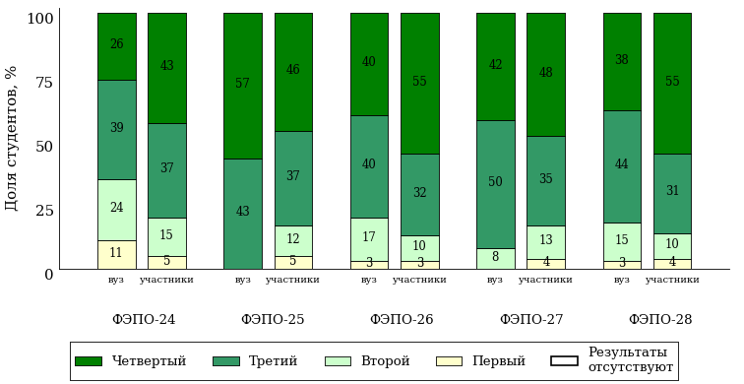  
Рисунок 2.6 – Диаграмма распределения студентов вуза и вузов-участников  
по уровням обученности

В соответствии с моделью оценки результатов обучения процент студентов вуза на уровне обученности не ниже второго составляет 89% (ФЭПО-24), 100% (ФЭПО-25), 97% (ФЭПО-26), 100% (ФЭПО-27) и 97% (ФЭПО-28), а процент студентов вузов-участников – 95% (ФЭПО-24), 95% (ФЭПО-25), 97% (ФЭПО-26), 96% (ФЭПО-27) и 96% (ФЭПО-28) соответственно.

# Содержательный анализ результатов тестирования студентов по дисциплине «Философия» цикла ГСЭ ФГОС ВО

## Конструирование структуры содержания педагогических измерительных материалов по дисциплине «Философия» цикла ГСЭ ФГОС ВО

В рамках компетентностного подхода ФЭПО реализован конструктор содержания ПИМ, позволяющий преподавателю сформировать структуру ПИМ на основе выбранного объема трудоемкости путем включения/исключения отдельных тем и модулей дисциплины, либо воспользоваться предложенной «жесткой» структурой ПИМ.

Обобщенная структура содержания ПИМ включает расширенное количество тем и разделов дисциплины ***«Философия»*** с целью предоставления преподавателям возможности выбора и самостоятельного конструирования ПИМ, исходя из особенностей рабочей программы, реализуемой в вузе по данной дисциплине.

**ПРИМЕЧАНИЕ:**

Темы и модули «жесткой» структуры в обобщенной структуре содержания ПИМ отмечены знаком «*».

Обобщенная структура содержания педагогических измерительных  
материалов по дисциплине «Философия» цикла ГСЭ ФГОС ВО  
*(объем трудоемкости – 4 кредита)*

***Блок 1. Тематическое наполнение ПИМ***

Тема 1*. Предмет философии

Тема 2*. Структура философии

Тема 3. Функции философии

Тема 4. Возникновение философии

Тема 5*. Философия XVII-XIX веков

Тема 6*. Современная философия

Тема 7*. Традиции отечественной философии

Тема 8*. Бытие как проблема философии

Тема 9. Проблема развития в философии

Тема 10*. Бытие и сознание

Тема 11*. Познание как предмет философского анализа

Тема 12*. Проблема истины в философии и науке

Тема 13*. Структура научного знания

Тема 14*. Методы и формы научного познания

Тема 15. Развитие науки

Тема 16*. Структура общества

Тема 17*. Общество и история

Тема 18. Глобальные проблемы и будущее человечества

Тема 19*. Человек и мир в современной философии

Тема 20. Ценности и смысл человеческой жизни

***Блок 2. Модульное наполнение ПИМ***

Модуль 1*. Философия, ее предмет и место в культуре

Модуль 2*. Философия, ее предмет и место в культуре

Модуль 3*. Исторические типы философии. Философские традиции и современные дискуссии

Модуль 4*. Исторические типы философии. Философские традиции и современные дискуссии

Модуль 5*. Философская онтология

Модуль 6*. Философская онтология

Модуль 7*. Философия и методология науки

Модуль 8*. Философия и методология науки

Модуль 9*. Социальная философия и философия истории

Модуль 10*. Социальная философия и философия истории

***Блок 3. Кейс-наполнение ПИМ***

Количество кейс-заданий: 3

## Структура содержания и анализ результатов тестирования студентов по отдельным направлениям подготовки

* + 1. Направление подготовки 04.03.01 «Химия»

Группа: ОПБ-04.03.01-21

В таблице 3.1 представлена структура ПИМ по дисциплине «Философия» для студентов вуза по направлению подготовки «Химия» (группа ОПБ-04.03.01-21).

Таблица 3.1 – Структура содержания ПИМ

|  |  |
| --- | --- |
| **Содержание ПИМ** | **Номер задания ПИМ** |
| ***Объем трудоемкости:*** 4 кредита | |
| ***Блок 1. Тематическое наполнение ПИМ*** | |
| Предмет философии | 1 |
| Структура философии | 2 |
| Функции философии | 3 |
| Возникновение философии | 4 |
| Философия XVII-XIX веков | 5 |
| Современная философия | 6 |
| Традиции отечественной философии | 7 |
| Бытие как проблема философии | 8 |
| Проблема развития в философии | 9 |
| Бытие и сознание | 10 |
| Познание как предмет философского анализа | 11 |
| Проблема истины в философии и науке | 12 |
| Структура научного знания | 13 |
| Методы и формы научного познания | 14 |
| Ценности и смысл человеческой жизни | 15 |
| ***Блок 2. Модульное наполнение ПИМ*** | |
| Философия, ее предмет и место в культуре | 16 |
| Философия, ее предмет и место в культуре | 17 |
| Исторические типы философии. Философские традиции и современные дискуссии | 18 |
| Исторические типы философии. Философские традиции и современные дискуссии | 19 |
| Философская онтология | 20 |
| Философская онтология | 21 |
| Философия и методология науки | 22 |
| Философия и методология науки | 23 |
| ***Блок 3. Кейс-наполнение ПИМ*** | |
| Кейс 1 | |
| Подзадача 1 | 24.1 |
| Подзадача 2 | 24.2 |
| Подзадача 3 | 24.3 |
| Кейс 2 | |
| Подзадача 1 | 25.1 |
| Подзадача 2 | 25.2 |
| Подзадача 3 | 25.3 |
| Кейс 3 | |
| Подзадача 1 | 26.1 |
| Подзадача 2 | 26.2 |
| Подзадача 3 | 26.3 |

Распределение студентов по итогам выполнения заданий блока 1 ПИМ по дисциплине «Философия» представлено на диаграмме (рисунок 3.1).

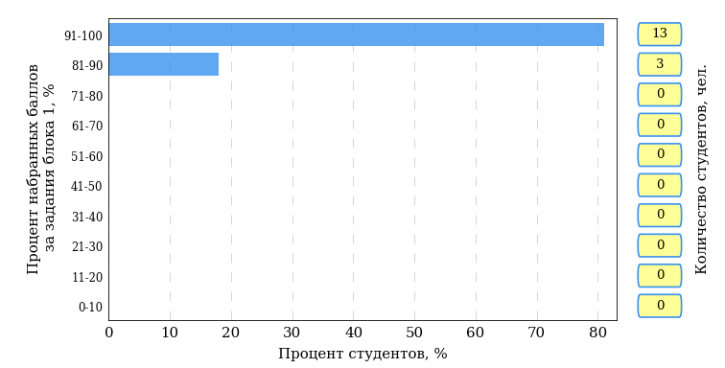  
Рисунок 3.1 – Гистограмма плотности распределения результатов выполнения заданий блока 1 ПИМ по дисциплине «Философия»

На рисунке 3.2 представлена карта коэффициентов решаемости заданий блока 1 ПИМ по дисциплине «Философия».

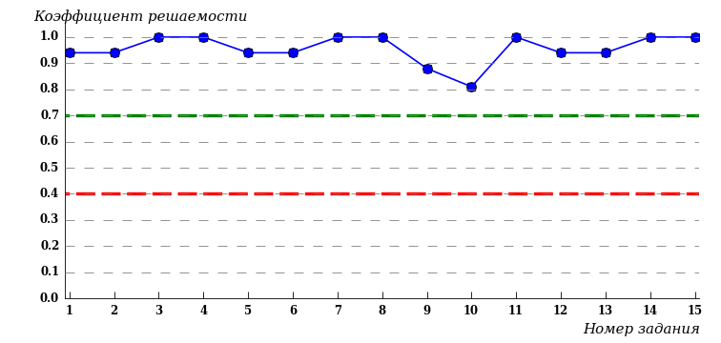  
Рисунок 3.2 – Карта коэффициентов решаемости заданий по темам блока 1  
ПИМ по дисциплине «Философия»

Карта коэффициентов решаемости заданий показывает, что студенты данной выборки

выполнили **на высоком** уровне все задания.

Распределение студентов по результатам выполнения заданий блока 2 ПИМ по дисциплине «Философия» представлено на диаграмме (рисунок 3.3).

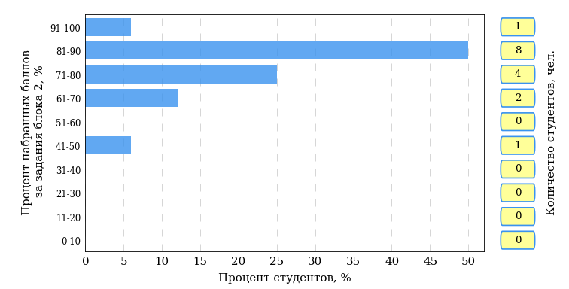  
Рисунок 3.3 – Гистограмма плотности распределения результатов выполнения заданий блока 2 ПИМ по дисциплине «Философия»

На рисунке 3.4 отображены результаты выполнения заданий блока 2 ПИМ по дисциплине «Философия» выборкой студентов.

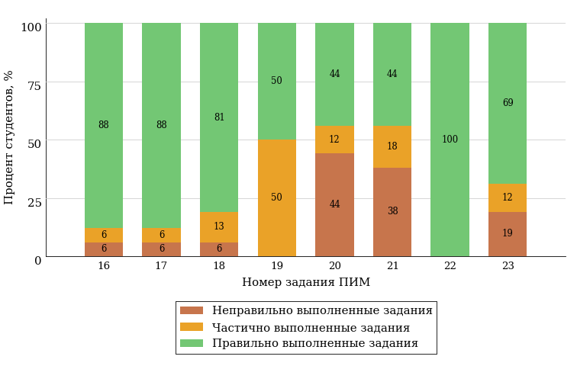  
Рисунок 3.4 – Диаграмма результатов выполнения студентами заданий блока 2  
ПИМ по дисциплине «Философия»

Распределение студентов по результатам выполнения заданий блока 3 ПИМ по дисциплине «Философия» представлено на диаграмме (рисунок 3.5).

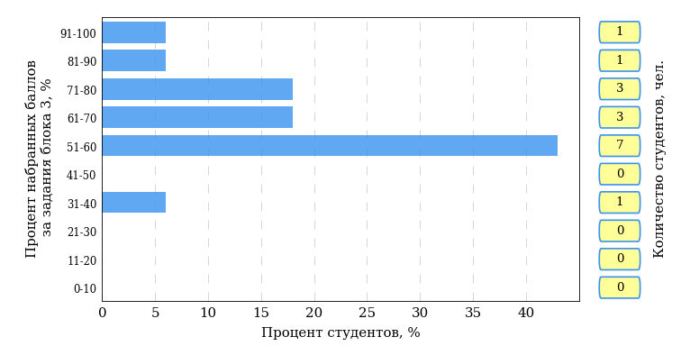  
Рисунок 3.5 – Гистограмма плотности распределения результатов выполнения заданий блока 3 ПИМ по дисциплине «Философия»

На рисунке 3.6 отображены результаты решения заданий блока 3 ПИМ по дисциплине «Философия» выборкой студентов.

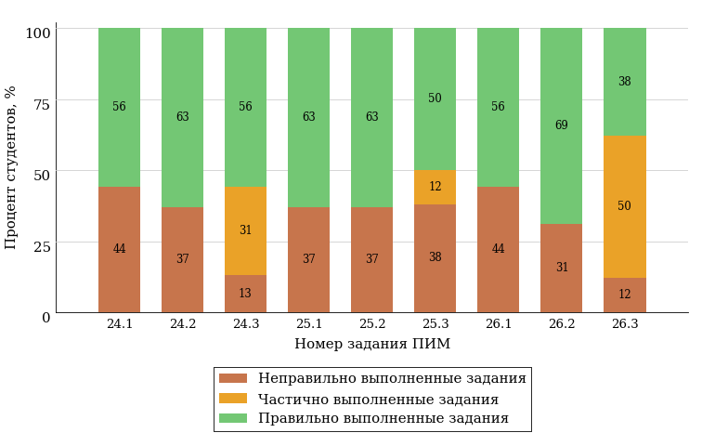  
Рисунок 3.6 – Диаграмма результатов выполнения студентами заданий блока 3  
ПИМ по дисциплине «Философия»

Распределение студентов направления подготовки «Химия» вуза по уровням обученности на основе результатов ФЭПО-28 показано на диаграмме (рисунок 3.7).

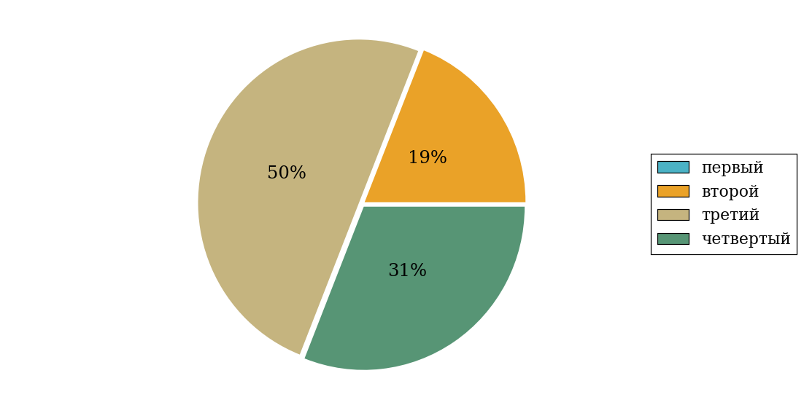  
Рисунок 3.7 – Круговая диаграмма распределения результатов обучения студентов по уровням обученности

В соответствии с моделью оценки результатов обучения процент студентов направления подготовки «Химия» вуза на уровне обученности не ниже второго (по дисциплине «Философия» цикла ГСЭ ФГОС ВО) составляет 100%.

* + 1. Направление подготовки 06.03.01 «Биология»

Группы: ОАБ-06.03.01-21, ОАБ-06.03.01-22, ОАБ-06.03.01-23

В таблице 3.2 представлена структура ПИМ по дисциплине «Философия» для студентов вуза по направлению подготовки «Биология» (группы ОАБ-06.03.01-21, ОАБ-06.03.01-22, ОАБ-06.03.01-23).

Таблица 3.2 – Структура содержания ПИМ

|  |  |
| --- | --- |
| **Содержание ПИМ** | **Номер задания ПИМ** |
| ***Объем трудоемкости:*** 4 кредита | |
| ***Блок 1. Тематическое наполнение ПИМ*** | |
| Предмет философии | 1 |
| Структура философии | 2 |
| Функции философии | 3 |
| Возникновение философии | 4 |
| Философия XVII-XIX веков | 5 |
| Современная философия | 6 |
| Традиции отечественной философии | 7 |
| Бытие как проблема философии | 8 |
| Проблема развития в философии | 9 |
| Бытие и сознание | 10 |
| Познание как предмет философского анализа | 11 |
| Проблема истины в философии и науке | 12 |
| Структура научного знания | 13 |
| Методы и формы научного познания | 14 |
| Ценности и смысл человеческой жизни | 15 |
| ***Блок 2. Модульное наполнение ПИМ*** | |
| Философия, ее предмет и место в культуре | 16 |
| Философия, ее предмет и место в культуре | 17 |
| Исторические типы философии. Философские традиции и современные дискуссии | 18 |
| Исторические типы философии. Философские традиции и современные дискуссии | 19 |
| Философская онтология | 20 |
| Философская онтология | 21 |
| Философия и методология науки | 22 |
| Философия и методология науки | 23 |
| ***Блок 3. Кейс-наполнение ПИМ*** | |
| Кейс 1 | |
| Подзадача 1 | 24.1 |
| Подзадача 2 | 24.2 |
| Подзадача 3 | 24.3 |
| Кейс 2 | |
| Подзадача 1 | 25.1 |
| Подзадача 2 | 25.2 |
| Подзадача 3 | 25.3 |
| Кейс 3 | |
| Подзадача 1 | 26.1 |
| Подзадача 2 | 26.2 |
| Подзадача 3 | 26.3 |

Распределение студентов по итогам выполнения заданий блока 1 ПИМ по дисциплине «Философия» представлено на диаграмме (рисунок 3.8).

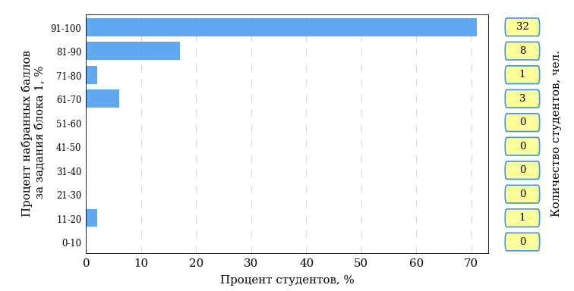  
Рисунок 3.8 – Гистограмма плотности распределения результатов выполнения заданий блока 1 ПИМ по дисциплине «Философия»

На рисунке 3.9 представлена карта коэффициентов решаемости заданий блока 1 ПИМ по дисциплине «Философия».

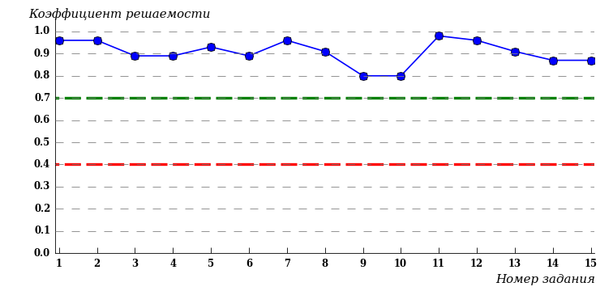  
Рисунок 3.9 – Карта коэффициентов решаемости заданий по темам блока 1  
ПИМ по дисциплине «Философия»

Карта коэффициентов решаемости заданий показывает, что студенты данной выборки

выполнили **на высоком** уровне все задания.

Распределение студентов по результатам выполнения заданий блока 2 ПИМ по дисциплине «Философия» представлено на диаграмме (рисунок 3.10).

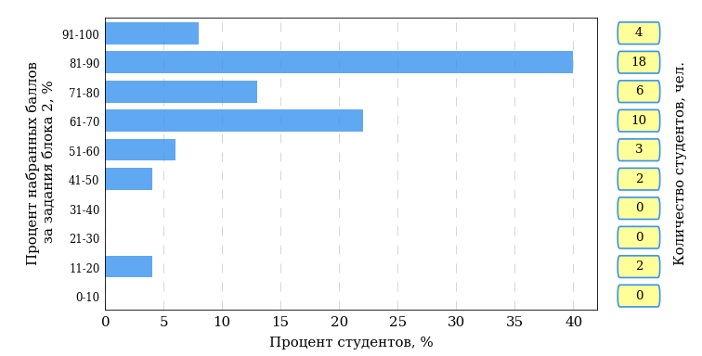  
Рисунок 3.10 – Гистограмма плотности распределения результатов выполнения заданий блока 2 ПИМ по дисциплине «Философия»

На рисунке 3.11 отображены результаты выполнения заданий блока 2 ПИМ по дисциплине «Философия» выборкой студентов.

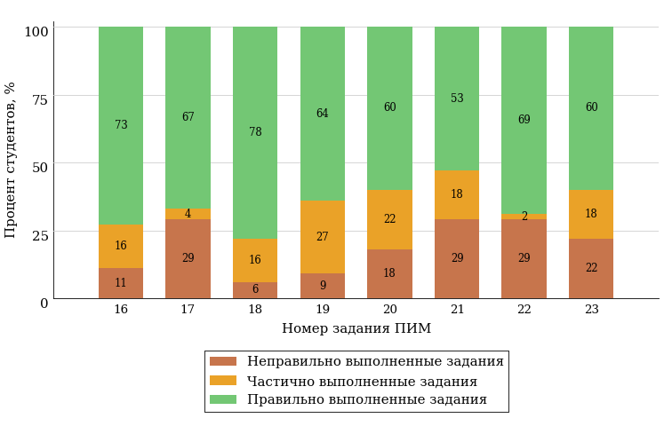  
Рисунок 3.11 – Диаграмма результатов выполнения студентами заданий блока 2  
ПИМ по дисциплине «Философия»

Распределение студентов по результатам выполнения заданий блока 3 ПИМ по дисциплине «Философия» представлено на диаграмме (рисунок 3.12).

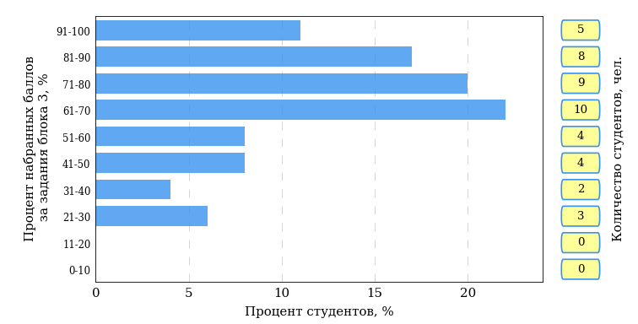  
Рисунок 3.12 – Гистограмма плотности распределения результатов выполнения заданий блока 3 ПИМ по дисциплине «Философия»

На рисунке 3.13 отображены результаты решения заданий блока 3 ПИМ по дисциплине «Философия» выборкой студентов.

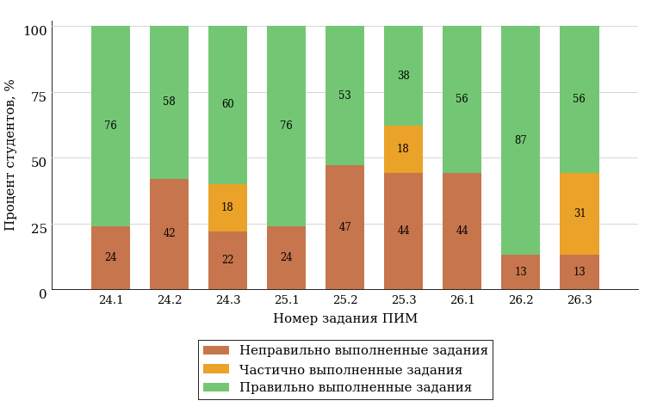  
Рисунок 3.13 – Диаграмма результатов выполнения студентами заданий блока 3  
ПИМ по дисциплине «Философия»

Распределение студентов направления подготовки «Биология» вуза по уровням обученности на основе результатов ФЭПО-28 показано на диаграмме (рисунок 3.14).

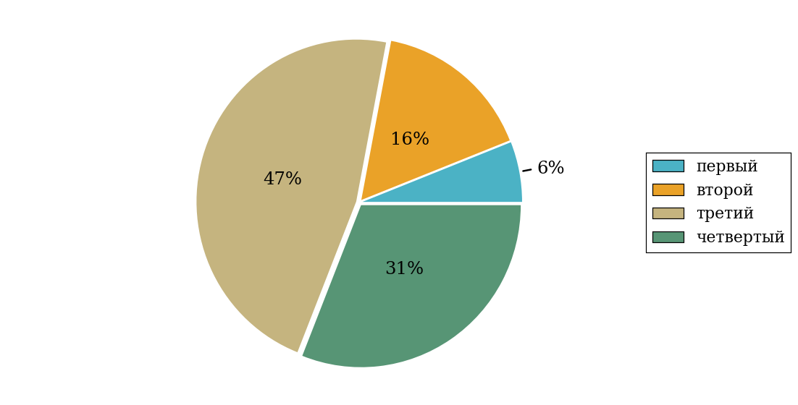  
Рисунок 3.14 – Круговая диаграмма распределения результатов обучения студентов по уровням обученности

В соответствии с моделью оценки результатов обучения процент студентов направления подготовки «Биология» вуза на уровне обученности не ниже второго (по дисциплине «Философия» цикла ГСЭ ФГОС ВО) составляет 94%.

* + 1. Направление подготовки 39.03.03 «Организация работы с молодежью»

Группа: ОАБ-39.03.03-21

В таблице 3.3 представлена структура ПИМ по дисциплине «Философия» для студентов вуза по направлению подготовки «Организация работы с молодежью» (группа ОАБ-39.03.03-21).

Таблица 3.3 – Структура содержания ПИМ

|  |  |
| --- | --- |
| **Содержание ПИМ** | **Номер задания ПИМ** |
| ***Объем трудоемкости:*** 4 кредита | |
| ***Блок 1. Тематическое наполнение ПИМ*** | |
| Предмет философии | 1 |
| Структура философии | 2 |
| Философия XVII-XIX веков | 3 |
| Современная философия | 4 |
| Традиции отечественной философии | 5 |
| Бытие как проблема философии | 6 |
| Бытие и сознание | 7 |
| Познание как предмет философского анализа | 8 |
| Проблема истины в философии и науке | 9 |
| Структура научного знания | 10 |
| Методы и формы научного познания | 11 |
| Структура общества | 12 |
| Общество и история | 13 |
| Человек и мир в современной философии | 14 |
| ***Блок 2. Модульное наполнение ПИМ*** | |
| Философия, ее предмет и место в культуре | 15 |
| Философия, ее предмет и место в культуре | 16 |
| Исторические типы философии. Философские традиции и современные дискуссии | 17 |
| Исторические типы философии. Философские традиции и современные дискуссии | 18 |
| Философская онтология | 19 |
| Философия и методология науки | 20 |
| Философия и методология науки | 21 |
| Социальная философия и философия истории | 22 |
| ***Блок 3. Кейс-наполнение ПИМ*** | |
| Кейс 1 | |
| Подзадача 1 | 23.1 |
| Подзадача 2 | 23.2 |
| Подзадача 3 | 23.3 |
| Кейс 2 | |
| Подзадача 1 | 24.1 |
| Подзадача 2 | 24.2 |
| Подзадача 3 | 24.3 |
| Кейс 3 | |
| Подзадача 1 | 25.1 |
| Подзадача 2 | 25.2 |
| Подзадача 3 | 25.3 |

Распределение студентов по итогам выполнения заданий блока 1 ПИМ по дисциплине «Философия» представлено на диаграмме (рисунок 3.15).

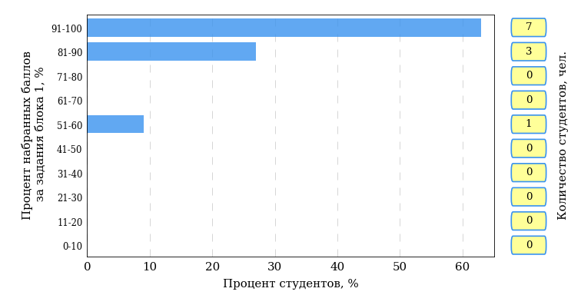  
Рисунок 3.15 – Гистограмма плотности распределения результатов выполнения заданий блока 1 ПИМ по дисциплине «Философия»

На рисунке 3.16 представлена карта коэффициентов решаемости заданий блока 1 ПИМ по дисциплине «Философия».

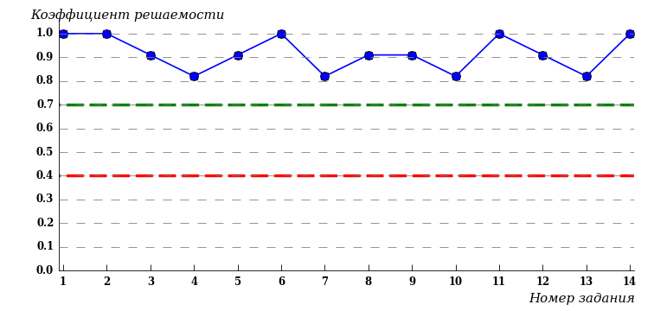  
Рисунок 3.16 – Карта коэффициентов решаемости заданий по темам блока 1  
ПИМ по дисциплине «Философия»

Карта коэффициентов решаемости заданий показывает, что студенты данной выборки

выполнили **на высоком** уровне все задания.

Распределение студентов по результатам выполнения заданий блока 2 ПИМ по дисциплине «Философия» представлено на диаграмме (рисунок 3.17).

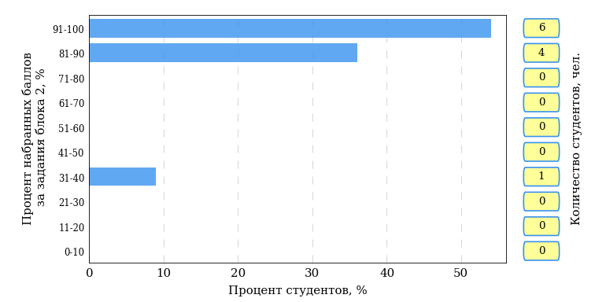  
Рисунок 3.17 – Гистограмма плотности распределения результатов выполнения заданий блока 2 ПИМ по дисциплине «Философия»

На рисунке 3.18 отображены результаты выполнения заданий блока 2 ПИМ по дисциплине «Философия» выборкой студентов.

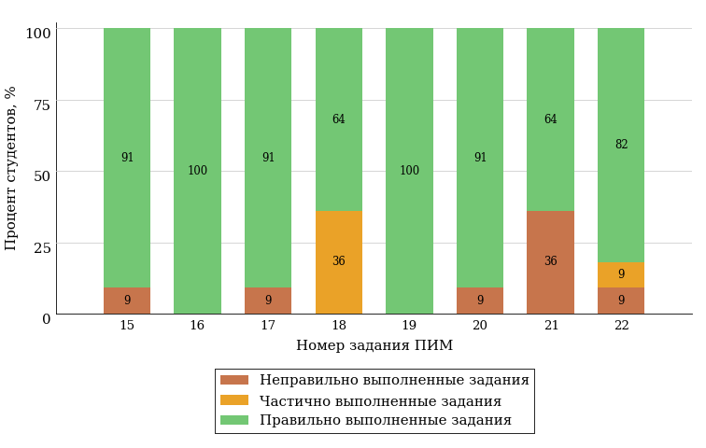  
Рисунок 3.18 – Диаграмма результатов выполнения студентами заданий блока 2  
ПИМ по дисциплине «Философия»

Распределение студентов по результатам выполнения заданий блока 3 ПИМ по дисциплине «Философия» представлено на диаграмме (рисунок 3.19).

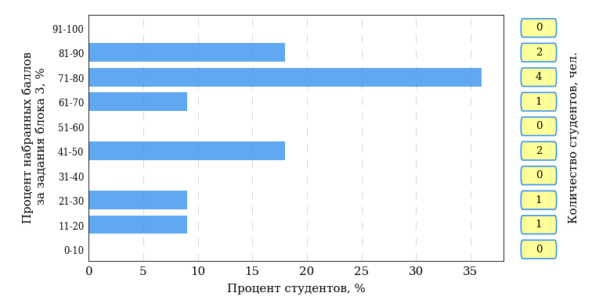  
Рисунок 3.19 – Гистограмма плотности распределения результатов выполнения заданий блока 3 ПИМ по дисциплине «Философия»

На рисунке 3.20 отображены результаты решения заданий блока 3 ПИМ по дисциплине «Философия» выборкой студентов.

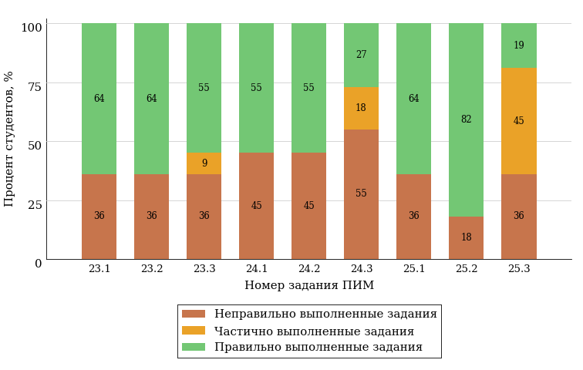  
Рисунок 3.20 – Диаграмма результатов выполнения студентами заданий блока 3  
ПИМ по дисциплине «Философия»

Распределение студентов направления подготовки «Организация работы с молодежью» вуза по уровням обученности на основе результатов ФЭПО-28 показано на диаграмме (рисунок 3.21).

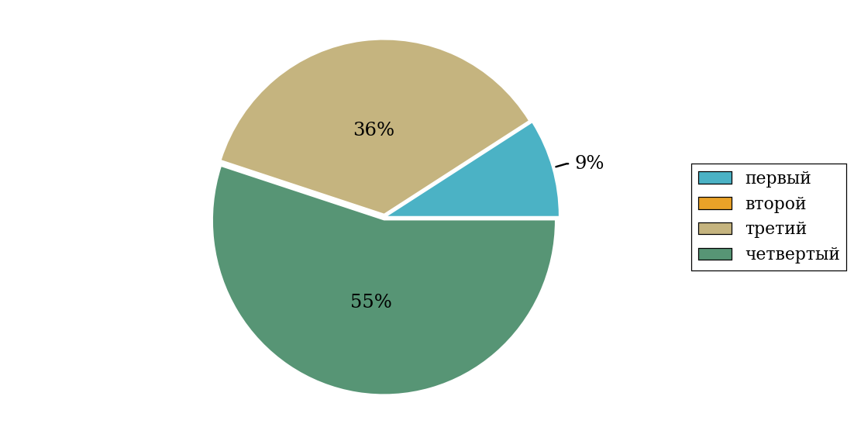  
Рисунок 3.21 – Круговая диаграмма распределения результатов обучения студентов по уровням обученности

В соответствии с моделью оценки результатов обучения процент студентов направления подготовки «Организация работы с молодежью» вуза на уровне обученности не ниже второго (по дисциплине «Философия» цикла ГСЭ ФГОС ВО) составляет 91%.

* + 1. Направление подготовки 42.03.01 «Реклама и связи с общественностью»

Группа: ОПБ-42.03.01-21

В таблице 3.4 представлена структура ПИМ по дисциплине «Философия» для студентов вуза по направлению подготовки «Реклама и связи с общественностью» (группа ОПБ-42.03.01-21).

Таблица 3.4 – Структура содержания ПИМ

|  |  |
| --- | --- |
| **Содержание ПИМ** | **Номер задания ПИМ** |
| ***Объем трудоемкости:*** 4 кредита | |
| ***Блок 1. Тематическое наполнение ПИМ*** | |
| Предмет философии | 1 |
| Структура философии | 2 |
| Философия XVII-XIX веков | 3 |
| Современная философия | 4 |
| Традиции отечественной философии | 5 |
| Бытие как проблема философии | 6 |
| Бытие и сознание | 7 |
| Познание как предмет философского анализа | 8 |
| Проблема истины в философии и науке | 9 |
| Структура научного знания | 10 |
| Методы и формы научного познания | 11 |
| Структура общества | 12 |
| Общество и история | 13 |
| Человек и мир в современной философии | 14 |
| ***Блок 2. Модульное наполнение ПИМ*** | |
| Философия, ее предмет и место в культуре | 15 |
| Философия, ее предмет и место в культуре | 16 |
| Исторические типы философии. Философские традиции и современные дискуссии | 17 |
| Исторические типы философии. Философские традиции и современные дискуссии | 18 |
| Философская онтология | 19 |
| Философия и методология науки | 20 |
| Философия и методология науки | 21 |
| Социальная философия и философия истории | 22 |
| ***Блок 3. Кейс-наполнение ПИМ*** | |
| Кейс 1 | |
| Подзадача 1 | 23.1 |
| Подзадача 2 | 23.2 |
| Подзадача 3 | 23.3 |
| Кейс 2 | |
| Подзадача 1 | 24.1 |
| Подзадача 2 | 24.2 |
| Подзадача 3 | 24.3 |
| Кейс 3 | |
| Подзадача 1 | 25.1 |
| Подзадача 2 | 25.2 |
| Подзадача 3 | 25.3 |

Распределение студентов по итогам выполнения заданий блока 1 ПИМ по дисциплине «Философия» представлено на диаграмме (рисунок 3.22).

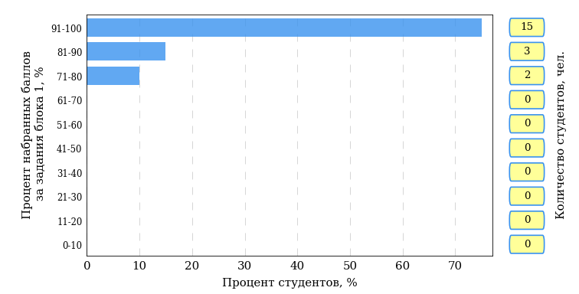  
Рисунок 3.22 – Гистограмма плотности распределения результатов выполнения заданий блока 1 ПИМ по дисциплине «Философия»

На рисунке 3.23 представлена карта коэффициентов решаемости заданий блока 1 ПИМ по дисциплине «Философия».

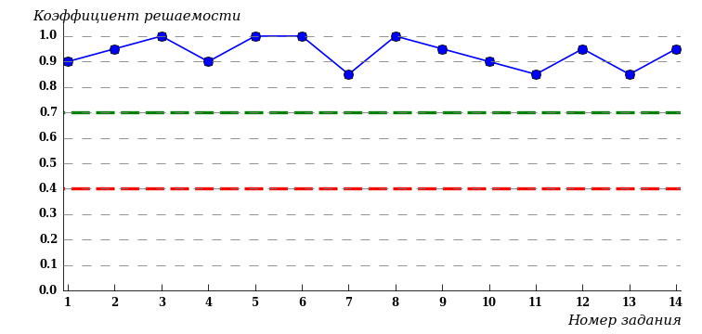  
Рисунок 3.23 – Карта коэффициентов решаемости заданий по темам блока 1  
ПИМ по дисциплине «Философия»

Карта коэффициентов решаемости заданий показывает, что студенты данной выборки

выполнили **на высоком** уровне все задания.

Распределение студентов по результатам выполнения заданий блока 2 ПИМ по дисциплине «Философия» представлено на диаграмме (рисунок 3.24).

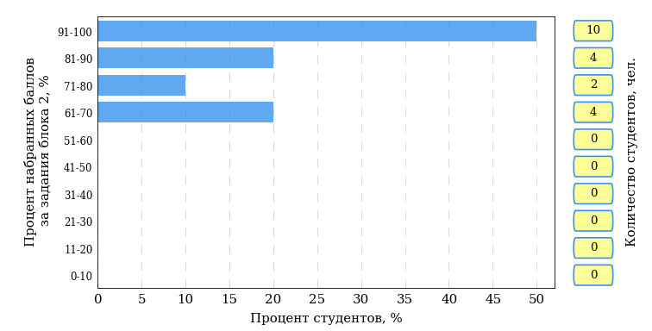  
Рисунок 3.24 – Гистограмма плотности распределения результатов выполнения заданий блока 2 ПИМ по дисциплине «Философия»

На рисунке 3.25 отображены результаты выполнения заданий блока 2 ПИМ по дисциплине «Философия» выборкой студентов.

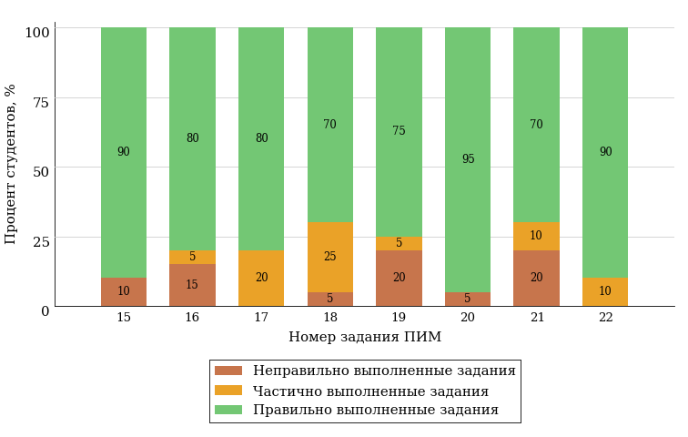  
Рисунок 3.25 – Диаграмма результатов выполнения студентами заданий блока 2  
ПИМ по дисциплине «Философия»

Распределение студентов по результатам выполнения заданий блока 3 ПИМ по дисциплине «Философия» представлено на диаграмме (рисунок 3.26).

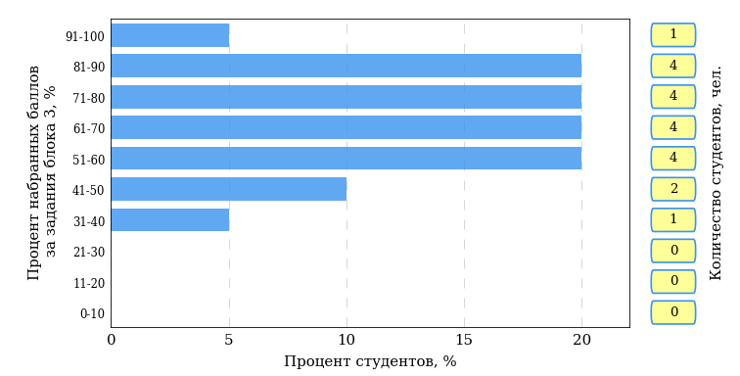  
Рисунок 3.26 – Гистограмма плотности распределения результатов выполнения заданий блока 3 ПИМ по дисциплине «Философия»

На рисунке 3.27 отображены результаты решения заданий блока 3 ПИМ по дисциплине «Философия» выборкой студентов.

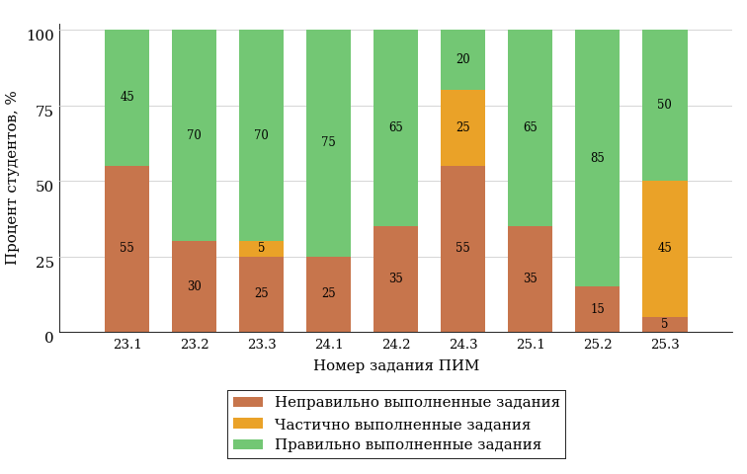  
Рисунок 3.27 – Диаграмма результатов выполнения студентами заданий блока 3  
ПИМ по дисциплине «Философия»

Распределение студентов направления подготовки «Реклама и связи с общественностью» вуза по уровням обученности на основе результатов ФЭПО-28 показано на диаграмме (рисунок 3.28).

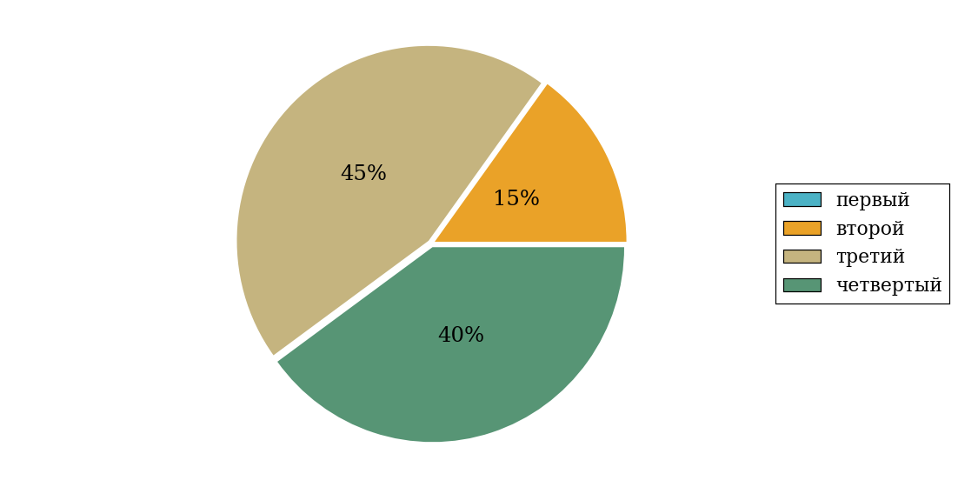  
Рисунок 3.28 – Круговая диаграмма распределения результатов обучения студентов по уровням обученности

В соответствии с моделью оценки результатов обучения процент студентов направления подготовки «Реклама и связи с общественностью» вуза на уровне обученности не ниже второго (по дисциплине «Философия» цикла ГСЭ ФГОС ВО) составляет 100%.

* + 1. Направление подготовки 42.03.02 «Журналистика»

Группы: ОАБ-42.03.02-21, ОАБ-42.03.02-22

В таблице 3.5 представлена структура ПИМ по дисциплине «Философия» для студентов вуза по направлению подготовки «Журналистика» (группы ОАБ-42.03.02-21, ОАБ-42.03.02-22).

Таблица 3.5 – Структура содержания ПИМ

|  |  |
| --- | --- |
| **Содержание ПИМ** | **Номер задания ПИМ** |
| ***Объем трудоемкости:*** 4 кредита | |
| ***Блок 1. Тематическое наполнение ПИМ*** | |
| Предмет философии | 1 |
| Структура философии | 2 |
| Функции философии | 3 |
| Возникновение философии | 4 |
| Бытие как проблема философии | 5 |
| Проблема развития в философии | 6 |
| Познание как предмет философского анализа | 7 |
| Проблема истины в философии и науке | 8 |
| Структура научного знания | 9 |
| Методы и формы научного познания | 10 |
| Структура общества | 11 |
| Глобальные проблемы и будущее человечества | 12 |
| Человек и мир в современной философии | 13 |
| Ценности и смысл человеческой жизни | 14 |
| ***Блок 2. Модульное наполнение ПИМ*** | |
| Философия, ее предмет и место в культуре | 15 |
| Философия, ее предмет и место в культуре | 16 |
| Исторические типы философии. Философские традиции и современные дискуссии | 17 |
| Исторические типы философии. Философские традиции и современные дискуссии | 18 |
| Философская онтология | 19 |
| Философская онтология | 20 |
| Философия и методология науки | 21 |
| Философия и методология науки | 22 |
| ***Блок 3. Кейс-наполнение ПИМ*** | |
| Кейс 1 | |
| Подзадача 1 | 23.1 |
| Подзадача 2 | 23.2 |
| Подзадача 3 | 23.3 |
| Кейс 2 | |
| Подзадача 1 | 24.1 |
| Подзадача 2 | 24.2 |
| Подзадача 3 | 24.3 |
| Кейс 3 | |
| Подзадача 1 | 25.1 |
| Подзадача 2 | 25.2 |
| Подзадача 3 | 25.3 |

Распределение студентов по итогам выполнения заданий блока 1 ПИМ по дисциплине «Философия» представлено на диаграмме (рисунок 3.29).

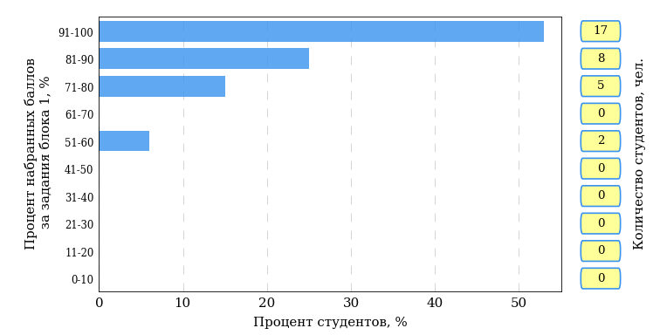  
Рисунок 3.29 – Гистограмма плотности распределения результатов выполнения заданий блока 1 ПИМ по дисциплине «Философия»

На рисунке 3.30 представлена карта коэффициентов решаемости заданий блока 1 ПИМ по дисциплине «Философия».

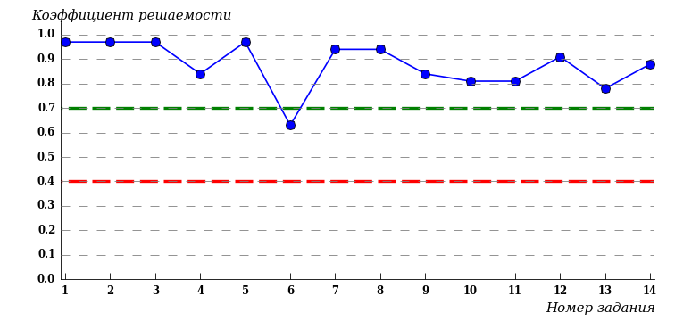  
Рисунок 3.30 – Карта коэффициентов решаемости заданий по темам блока 1  
ПИМ по дисциплине «Философия»

Карта коэффициентов решаемости заданий показывает, что студенты данной выборки

выполнили **на высоком** уровне все задания.

Распределение студентов по результатам выполнения заданий блока 2 ПИМ по дисциплине «Философия» представлено на диаграмме (рисунок 3.31).

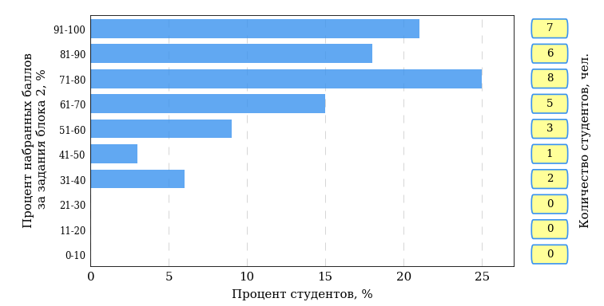  
Рисунок 3.31 – Гистограмма плотности распределения результатов выполнения заданий блока 2 ПИМ по дисциплине «Философия»

На рисунке 3.32 отображены результаты выполнения заданий блока 2 ПИМ по дисциплине «Философия» выборкой студентов.

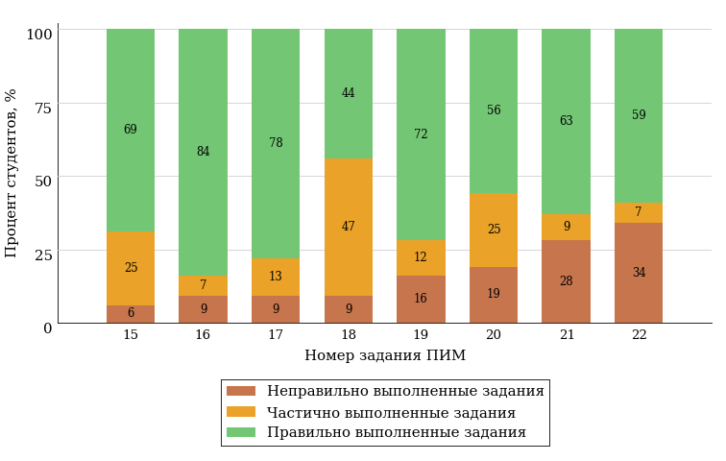  
Рисунок 3.32 – Диаграмма результатов выполнения студентами заданий блока 2  
ПИМ по дисциплине «Философия»

Распределение студентов по результатам выполнения заданий блока 3 ПИМ по дисциплине «Философия» представлено на диаграмме (рисунок 3.33).

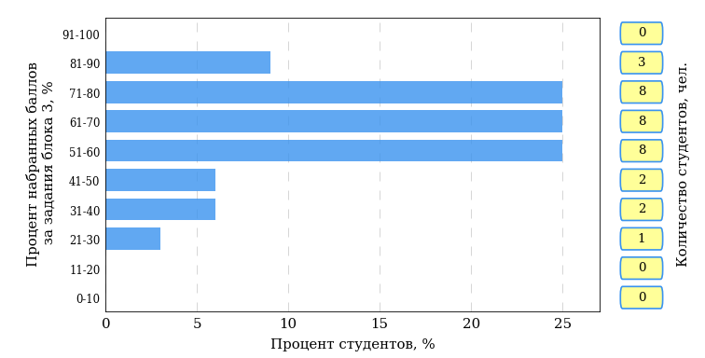  
Рисунок 3.33 – Гистограмма плотности распределения результатов выполнения заданий блока 3 ПИМ по дисциплине «Философия»

На рисунке 3.34 отображены результаты решения заданий блока 3 ПИМ по дисциплине «Философия» выборкой студентов.

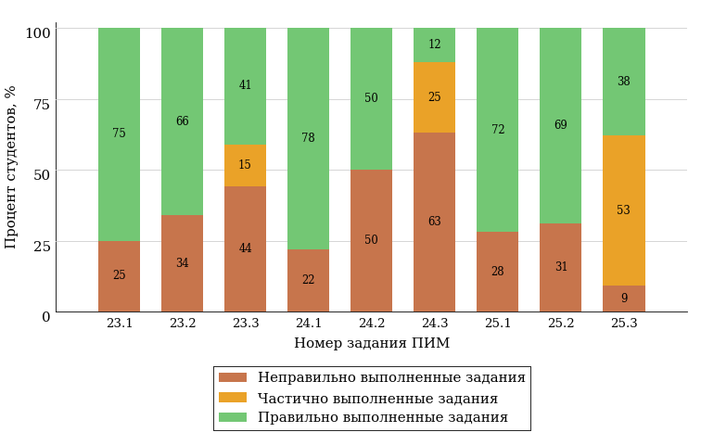  
Рисунок 3.34 – Диаграмма результатов выполнения студентами заданий блока 3  
ПИМ по дисциплине «Философия»

Распределение студентов направления подготовки «Журналистика» вуза по уровням обученности на основе результатов ФЭПО-28 показано на диаграмме (рисунок 3.35).

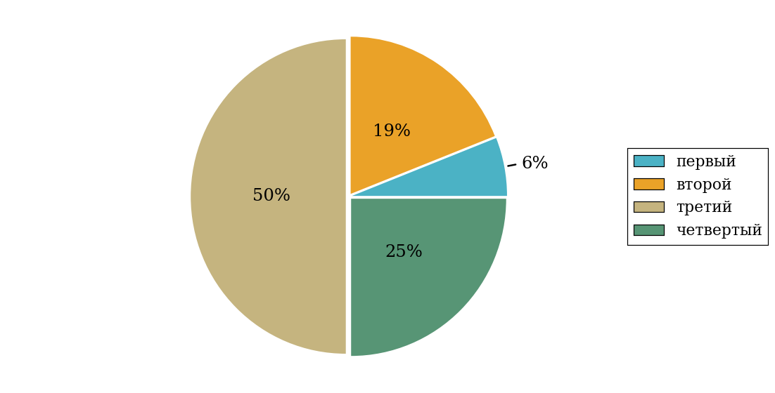  
Рисунок 3.35 – Круговая диаграмма распределения результатов обучения студентов по уровням обученности

В соответствии с моделью оценки результатов обучения процент студентов направления подготовки «Журналистика» вуза на уровне обученности не ниже второго (по дисциплине «Философия» цикла ГСЭ ФГОС ВО) составляет 94%.

* + 1. Направление подготовки 43.03.02 «Туризм»

Группа: ОАБ-43.03.02-21

В таблице 3.6 представлена структура ПИМ по дисциплине «Философия» для студентов вуза по направлению подготовки «Туризм» (группа ОАБ-43.03.02-21).

Таблица 3.6 – Структура содержания ПИМ

|  |  |
| --- | --- |
| **Содержание ПИМ** | **Номер задания ПИМ** |
| ***Объем трудоемкости:*** 4 кредита | |
| ***Блок 1. Тематическое наполнение ПИМ*** | |
| Предмет философии | 1 |
| Структура философии | 2 |
| Философия XVII-XIX веков | 3 |
| Современная философия | 4 |
| Традиции отечественной философии | 5 |
| Бытие как проблема философии | 6 |
| Бытие и сознание | 7 |
| Познание как предмет философского анализа | 8 |
| Проблема истины в философии и науке | 9 |
| Структура научного знания | 10 |
| Методы и формы научного познания | 11 |
| Структура общества | 12 |
| Общество и история | 13 |
| Человек и мир в современной философии | 14 |
| ***Блок 2. Модульное наполнение ПИМ*** | |
| Философия, ее предмет и место в культуре | 15 |
| Философия, ее предмет и место в культуре | 16 |
| Исторические типы философии. Философские традиции и современные дискуссии | 17 |
| Исторические типы философии. Философские традиции и современные дискуссии | 18 |
| Философская онтология | 19 |
| Философия и методология науки | 20 |
| Философия и методология науки | 21 |
| Социальная философия и философия истории | 22 |
| ***Блок 3. Кейс-наполнение ПИМ*** | |
| Кейс 1 | |
| Подзадача 1 | 23.1 |
| Подзадача 2 | 23.2 |
| Подзадача 3 | 23.3 |
| Кейс 2 | |
| Подзадача 1 | 24.1 |
| Подзадача 2 | 24.2 |
| Подзадача 3 | 24.3 |
| Кейс 3 | |
| Подзадача 1 | 25.1 |
| Подзадача 2 | 25.2 |
| Подзадача 3 | 25.3 |

Распределение студентов по итогам выполнения заданий блока 1 ПИМ по дисциплине «Философия» представлено на диаграмме (рисунок 3.36).

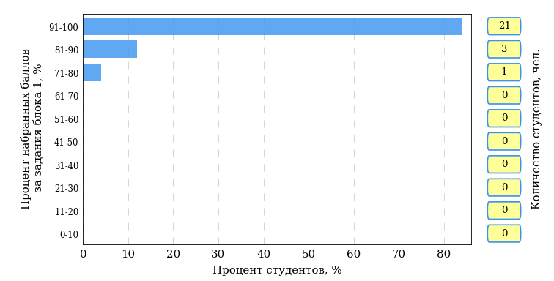  
Рисунок 3.36 – Гистограмма плотности распределения результатов выполнения заданий блока 1 ПИМ по дисциплине «Философия»

На рисунке 3.37 представлена карта коэффициентов решаемости заданий блока 1 ПИМ по дисциплине «Философия».

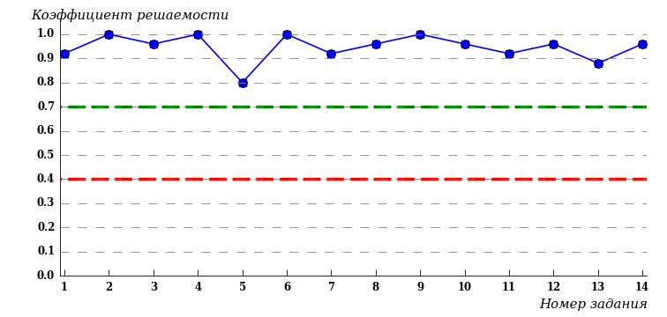  
Рисунок 3.37 – Карта коэффициентов решаемости заданий по темам блока 1  
ПИМ по дисциплине «Философия»

Карта коэффициентов решаемости заданий показывает, что студенты данной выборки

выполнили **на высоком** уровне все задания.

Распределение студентов по результатам выполнения заданий блока 2 ПИМ по дисциплине «Философия» представлено на диаграмме (рисунок 3.38).

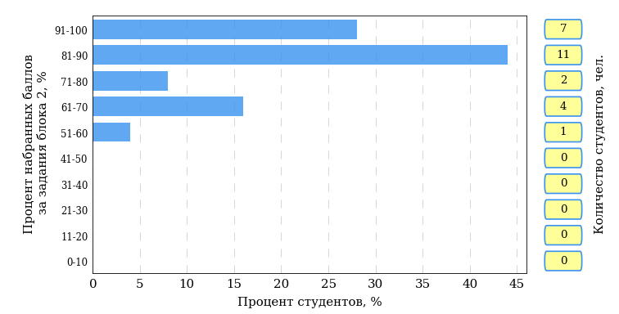  
Рисунок 3.38 – Гистограмма плотности распределения результатов выполнения заданий блока 2 ПИМ по дисциплине «Философия»

На рисунке 3.39 отображены результаты выполнения заданий блока 2 ПИМ по дисциплине «Философия» выборкой студентов.

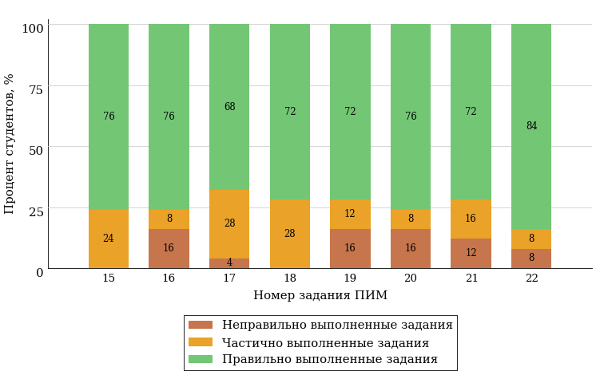  
Рисунок 3.39 – Диаграмма результатов выполнения студентами заданий блока 2  
ПИМ по дисциплине «Философия»

Распределение студентов по результатам выполнения заданий блока 3 ПИМ по дисциплине «Философия» представлено на диаграмме (рисунок 3.40).

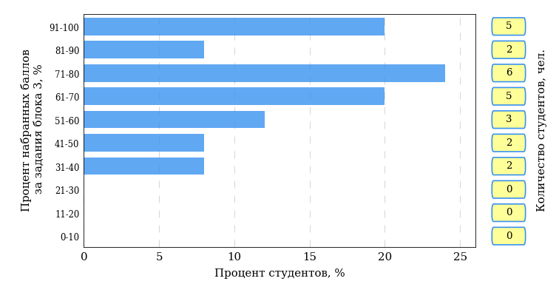  
Рисунок 3.40 – Гистограмма плотности распределения результатов выполнения заданий блока 3 ПИМ по дисциплине «Философия»

На рисунке 3.41 отображены результаты решения заданий блока 3 ПИМ по дисциплине «Философия» выборкой студентов.

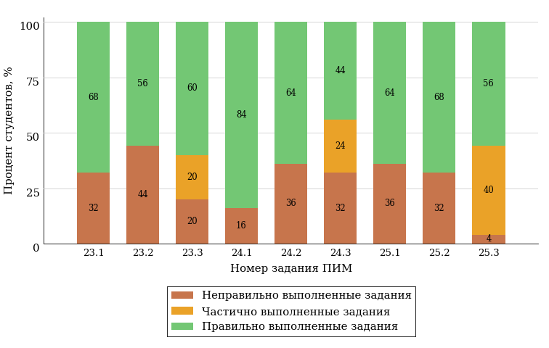  
Рисунок 3.41 – Диаграмма результатов выполнения студентами заданий блока 3  
ПИМ по дисциплине «Философия»

Распределение студентов направления подготовки «Туризм» вуза по уровням обученности на основе результатов ФЭПО-28 показано на диаграмме (рисунок 3.42).

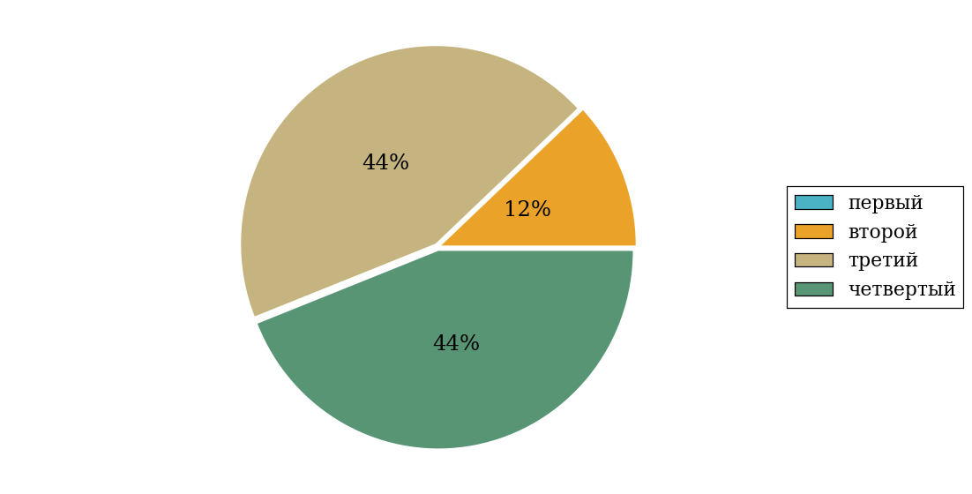  
Рисунок 3.42 – Круговая диаграмма распределения результатов обучения студентов по уровням обученности

В соответствии с моделью оценки результатов обучения процент студентов направления подготовки «Туризм» вуза на уровне обученности не ниже второго (по дисциплине «Философия» цикла ГСЭ ФГОС ВО) составляет 100%.

* + 1. Направление подготовки 43.03.03 «Гостиничное дело»

Группа: ОАБ-43.03.03-21

В таблице 3.7 представлена структура ПИМ по дисциплине «Философия» для студентов вуза по направлению подготовки «Гостиничное дело» (группа ОАБ-43.03.03-21).

Таблица 3.7 – Структура содержания ПИМ

|  |  |
| --- | --- |
| **Содержание ПИМ** | **Номер задания ПИМ** |
| ***Объем трудоемкости:*** 4 кредита | |
| ***Блок 1. Тематическое наполнение ПИМ*** | |
| Предмет философии | 1 |
| Структура философии | 2 |
| Философия XVII-XIX веков | 3 |
| Современная философия | 4 |
| Традиции отечественной философии | 5 |
| Бытие как проблема философии | 6 |
| Бытие и сознание | 7 |
| Познание как предмет философского анализа | 8 |
| Проблема истины в философии и науке | 9 |
| Структура научного знания | 10 |
| Методы и формы научного познания | 11 |
| Структура общества | 12 |
| Общество и история | 13 |
| Человек и мир в современной философии | 14 |
| ***Блок 2. Модульное наполнение ПИМ*** | |
| Философия, ее предмет и место в культуре | 15 |
| Философия, ее предмет и место в культуре | 16 |
| Исторические типы философии. Философские традиции и современные дискуссии | 17 |
| Исторические типы философии. Философские традиции и современные дискуссии | 18 |
| Философская онтология | 19 |
| Философия и методология науки | 20 |
| Философия и методология науки | 21 |
| Социальная философия и философия истории | 22 |
| ***Блок 3. Кейс-наполнение ПИМ*** | |
| Кейс 1 | |
| Подзадача 1 | 23.1 |
| Подзадача 2 | 23.2 |
| Подзадача 3 | 23.3 |
| Кейс 2 | |
| Подзадача 1 | 24.1 |
| Подзадача 2 | 24.2 |
| Подзадача 3 | 24.3 |
| Кейс 3 | |
| Подзадача 1 | 25.1 |
| Подзадача 2 | 25.2 |
| Подзадача 3 | 25.3 |

Распределение студентов по итогам выполнения заданий блока 1 ПИМ по дисциплине «Философия» представлено на диаграмме (рисунок 3.43).

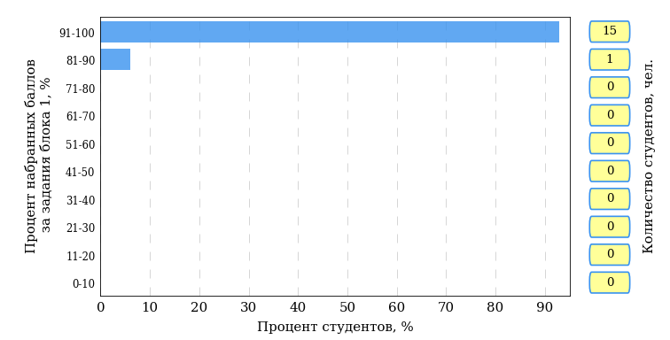  
Рисунок 3.43 – Гистограмма плотности распределения результатов выполнения заданий блока 1 ПИМ по дисциплине «Философия»

На рисунке 3.44 представлена карта коэффициентов решаемости заданий блока 1 ПИМ по дисциплине «Философия».

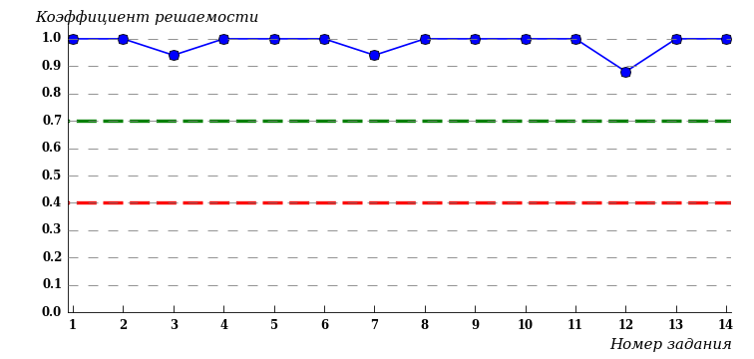  
Рисунок 3.44 – Карта коэффициентов решаемости заданий по темам блока 1  
ПИМ по дисциплине «Философия»

Карта коэффициентов решаемости заданий показывает, что студенты данной выборки

выполнили **на высоком** уровне все задания.

Распределение студентов по результатам выполнения заданий блока 2 ПИМ по дисциплине «Философия» представлено на диаграмме (рисунок 3.45).

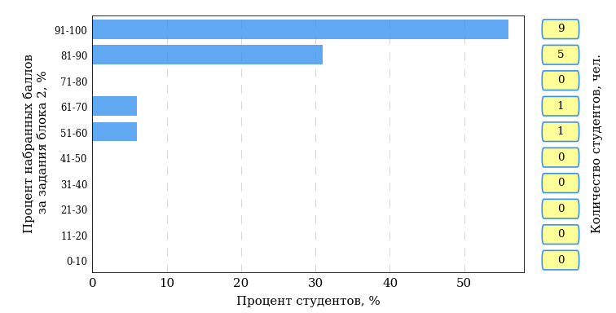  
Рисунок 3.45 – Гистограмма плотности распределения результатов выполнения заданий блока 2 ПИМ по дисциплине «Философия»

На рисунке 3.46 отображены результаты выполнения заданий блока 2 ПИМ по дисциплине «Философия» выборкой студентов.

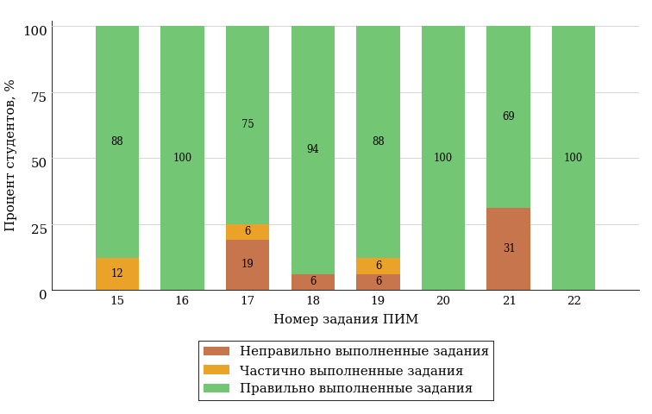  
Рисунок 3.46 – Диаграмма результатов выполнения студентами заданий блока 2  
ПИМ по дисциплине «Философия»

Распределение студентов по результатам выполнения заданий блока 3 ПИМ по дисциплине «Философия» представлено на диаграмме (рисунок 3.47).

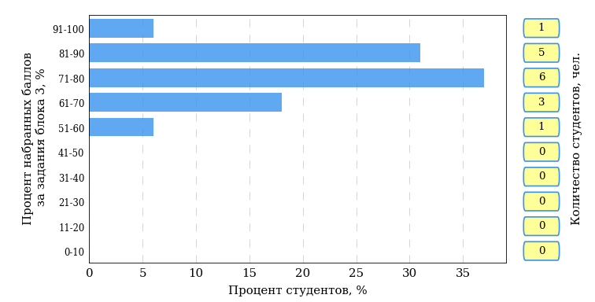  
Рисунок 3.47 – Гистограмма плотности распределения результатов выполнения заданий блока 3 ПИМ по дисциплине «Философия»

На рисунке 3.48 отображены результаты решения заданий блока 3 ПИМ по дисциплине «Философия» выборкой студентов.

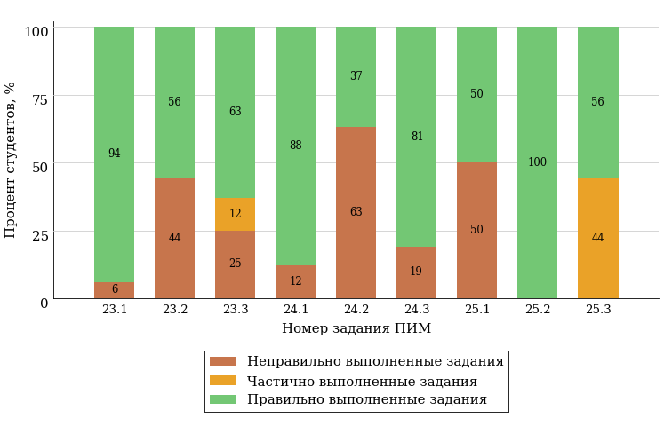  
Рисунок 3.48 – Диаграмма результатов выполнения студентами заданий блока 3  
ПИМ по дисциплине «Философия»

Распределение студентов направления подготовки «Гостиничное дело» вуза по уровням обученности на основе результатов ФЭПО-28 показано на диаграмме (рисунок 3.49).

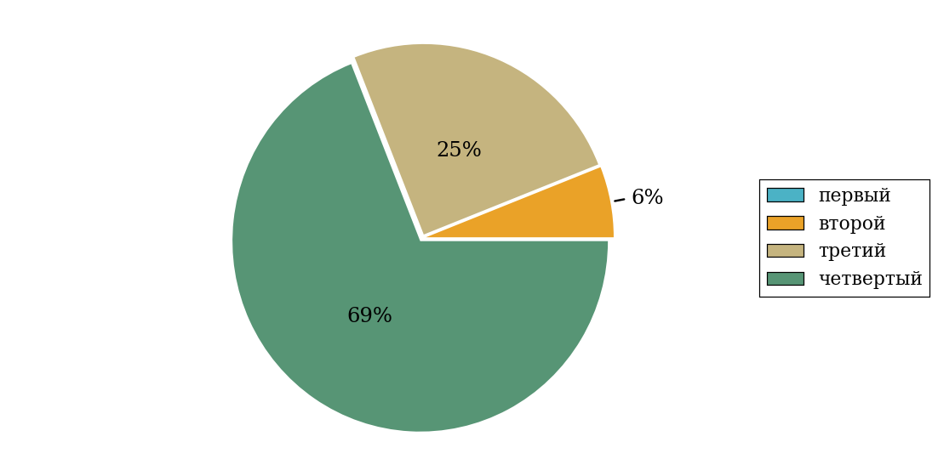  
Рисунок 3.49 – Круговая диаграмма распределения результатов обучения студентов по уровням обученности

В соответствии с моделью оценки результатов обучения процент студентов направления подготовки «Гостиничное дело» вуза на уровне обученности не ниже второго (по дисциплине «Философия» цикла ГСЭ ФГОС ВО) составляет 100%.

* + 1. Направление подготовки 44.03.05 «Педагогическое образование (с двумя профилями подготовки)»

Группы: ОПБ-44.03.05р-33, ОПБ-44.03.05у-21

В таблице 3.8 представлена структура ПИМ по дисциплине «Философия» для студентов вуза по направлению подготовки «Педагогическое образование (с двумя профилями подготовки)» (группы ОПБ-44.03.05р-33, ОПБ-44.03.05у-21).

Таблица 3.8 – Структура содержания ПИМ

|  |  |
| --- | --- |
| **Содержание ПИМ** | **Номер задания ПИМ** |
| ***Объем трудоемкости:*** 4 кредита | |
| ***Блок 1. Тематическое наполнение ПИМ*** | |
| Предмет философии | 1 |
| Структура философии | 2 |
| Функции философии | 3 |
| Возникновение философии | 4 |
| Бытие как проблема философии | 5 |
| Проблема развития в философии | 6 |
| Познание как предмет философского анализа | 7 |
| Проблема истины в философии и науке | 8 |
| Структура научного знания | 9 |
| Методы и формы научного познания | 10 |
| Структура общества | 11 |
| Глобальные проблемы и будущее человечества | 12 |
| Человек и мир в современной философии | 13 |
| Ценности и смысл человеческой жизни | 14 |
| ***Блок 2. Модульное наполнение ПИМ*** | |
| Философия, ее предмет и место в культуре | 15 |
| Философия, ее предмет и место в культуре | 16 |
| Исторические типы философии. Философские традиции и современные дискуссии | 17 |
| Исторические типы философии. Философские традиции и современные дискуссии | 18 |
| Философская онтология | 19 |
| Философская онтология | 20 |
| Философия и методология науки | 21 |
| Философия и методология науки | 22 |
| ***Блок 3. Кейс-наполнение ПИМ*** | |
| Кейс 1 | |
| Подзадача 1 | 23.1 |
| Подзадача 2 | 23.2 |
| Подзадача 3 | 23.3 |
| Кейс 2 | |
| Подзадача 1 | 24.1 |
| Подзадача 2 | 24.2 |
| Подзадача 3 | 24.3 |
| Кейс 3 | |
| Подзадача 1 | 25.1 |
| Подзадача 2 | 25.2 |
| Подзадача 3 | 25.3 |

Распределение студентов по итогам выполнения заданий блока 1 ПИМ по дисциплине «Философия» представлено на диаграмме (рисунок 3.50).

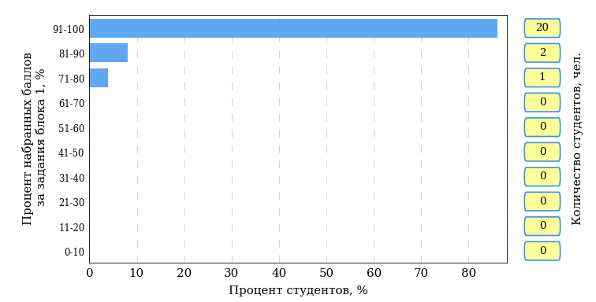  
Рисунок 3.50 – Гистограмма плотности распределения результатов выполнения заданий блока 1 ПИМ по дисциплине «Философия»

На рисунке 3.51 представлена карта коэффициентов решаемости заданий блока 1 ПИМ по дисциплине «Философия».

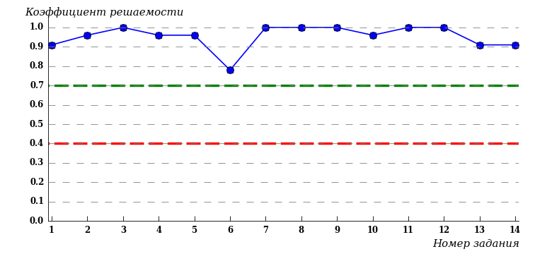  
Рисунок 3.51 – Карта коэффициентов решаемости заданий по темам блока 1  
ПИМ по дисциплине «Философия»

Карта коэффициентов решаемости заданий показывает, что студенты данной выборки

выполнили **на высоком** уровне все задания.

Распределение студентов по результатам выполнения заданий блока 2 ПИМ по дисциплине «Философия» представлено на диаграмме (рисунок 3.52).

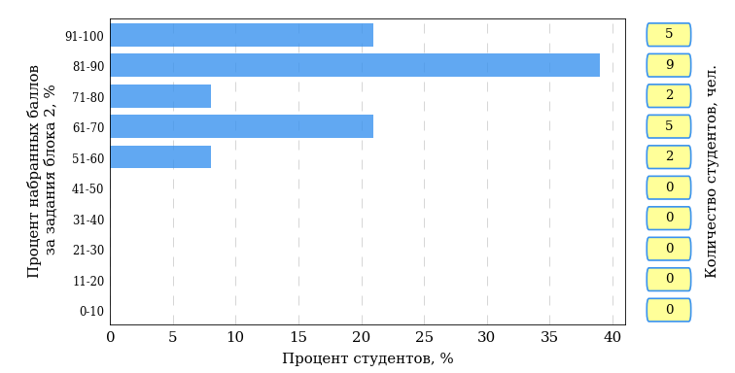  
Рисунок 3.52 – Гистограмма плотности распределения результатов выполнения заданий блока 2 ПИМ по дисциплине «Философия»

На рисунке 3.53 отображены результаты выполнения заданий блока 2 ПИМ по дисциплине «Философия» выборкой студентов.

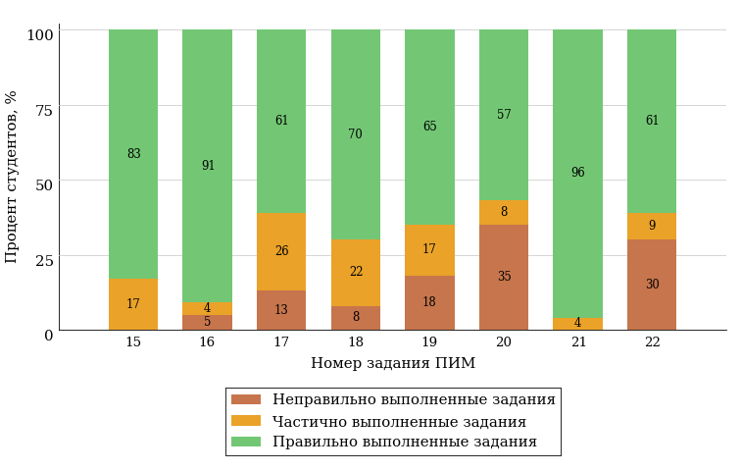  
Рисунок 3.53 – Диаграмма результатов выполнения студентами заданий блока 2  
ПИМ по дисциплине «Философия»

Распределение студентов по результатам выполнения заданий блока 3 ПИМ по дисциплине «Философия» представлено на диаграмме (рисунок 3.54).

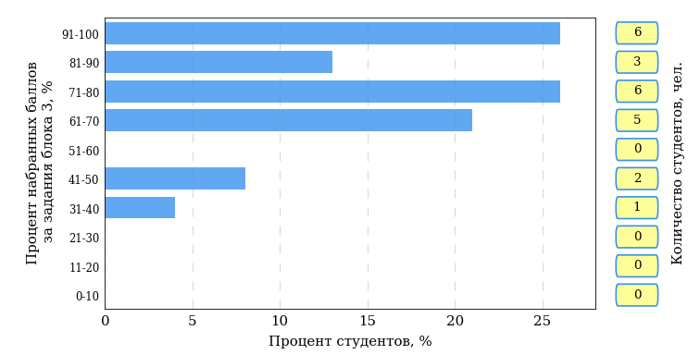  
Рисунок 3.54 – Гистограмма плотности распределения результатов выполнения заданий блока 3 ПИМ по дисциплине «Философия»

На рисунке 3.55 отображены результаты решения заданий блока 3 ПИМ по дисциплине «Философия» выборкой студентов.

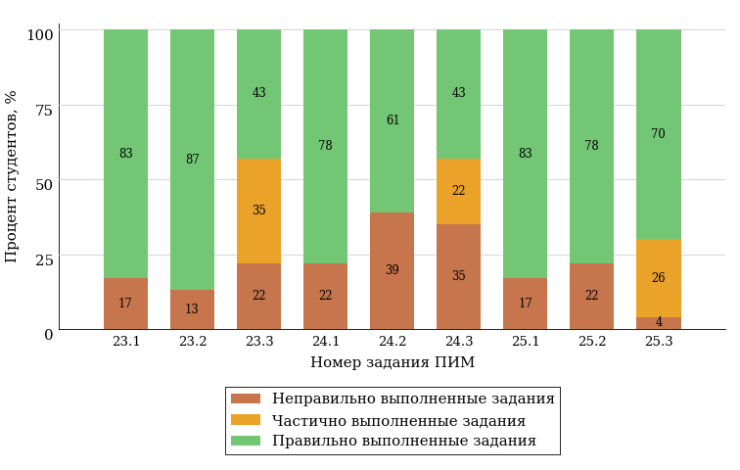  
Рисунок 3.55 – Диаграмма результатов выполнения студентами заданий блока 3  
ПИМ по дисциплине «Философия»

Распределение студентов направления подготовки «Педагогическое образование (с двумя профилями подготовки)» вуза по уровням обученности на основе результатов ФЭПО-28 показано на диаграмме (рисунок 3.56).

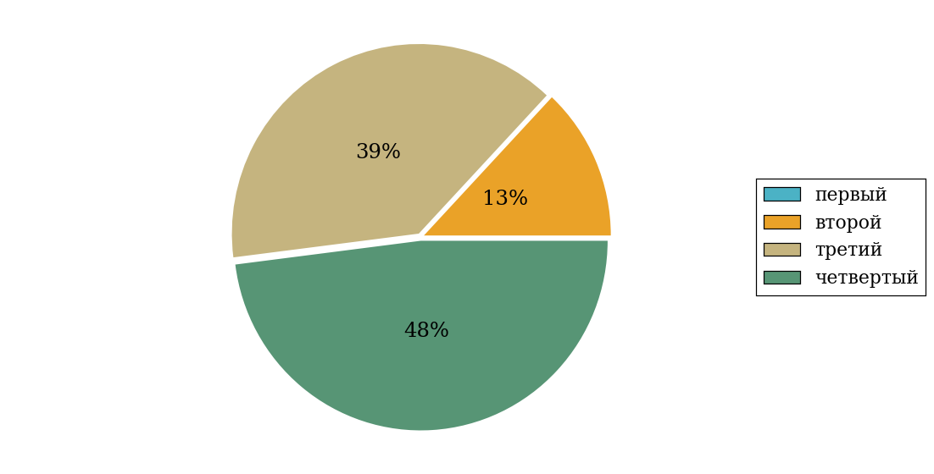  
Рисунок 3.56 – Круговая диаграмма распределения результатов обучения студентов по уровням обученности

В соответствии с моделью оценки результатов обучения процент студентов направления подготовки «Педагогическое образование (с двумя профилями подготовки)» вуза на уровне обученности не ниже второго (по дисциплине «Философия» цикла ГСЭ ФГОС ВО) составляет 100%.

* + 1. Направление подготовки 45.03.01 «Филология»

Группы: ОПБ-45.03.01р-31, ОПБ-45.03.01р-32, ОАБ-45.03.01у-24, ОАБ-45.03.01у-22

В таблице 3.9 представлена структура ПИМ по дисциплине «Философия» для студентов вуза по направлению подготовки «Филология» (группы ОПБ-45.03.01р-31, ОПБ-45.03.01р-32, ОАБ-45.03.01у-24, ОАБ-45.03.01у-22).

Таблица 3.9 – Структура содержания ПИМ

|  |  |
| --- | --- |
| **Содержание ПИМ** | **Номер задания ПИМ** |
| ***Объем трудоемкости:*** 4 кредита | |
| ***Блок 1. Тематическое наполнение ПИМ*** | |
| Предмет философии | 1 |
| Структура философии | 2 |
| Функции философии | 3 |
| Возникновение философии | 4 |
| Бытие как проблема философии | 5 |
| Проблема развития в философии | 6 |
| Познание как предмет философского анализа | 7 |
| Проблема истины в философии и науке | 8 |
| Структура научного знания | 9 |
| Методы и формы научного познания | 10 |
| Структура общества | 11 |
| Глобальные проблемы и будущее человечества | 12 |
| Человек и мир в современной философии | 13 |
| Ценности и смысл человеческой жизни | 14 |
| ***Блок 2. Модульное наполнение ПИМ*** | |
| Философия, ее предмет и место в культуре | 15 |
| Философия, ее предмет и место в культуре | 16 |
| Исторические типы философии. Философские традиции и современные дискуссии | 17 |
| Исторические типы философии. Философские традиции и современные дискуссии | 18 |
| Философская онтология | 19 |
| Философская онтология | 20 |
| Философия и методология науки | 21 |
| Философия и методология науки | 22 |
| ***Блок 3. Кейс-наполнение ПИМ*** | |
| Кейс 1 | |
| Подзадача 1 | 23.1 |
| Подзадача 2 | 23.2 |
| Подзадача 3 | 23.3 |
| Кейс 2 | |
| Подзадача 1 | 24.1 |
| Подзадача 2 | 24.2 |
| Подзадача 3 | 24.3 |
| Кейс 3 | |
| Подзадача 1 | 25.1 |
| Подзадача 2 | 25.2 |
| Подзадача 3 | 25.3 |

Распределение студентов по итогам выполнения заданий блока 1 ПИМ по дисциплине «Философия» представлено на диаграмме (рисунок 3.57).

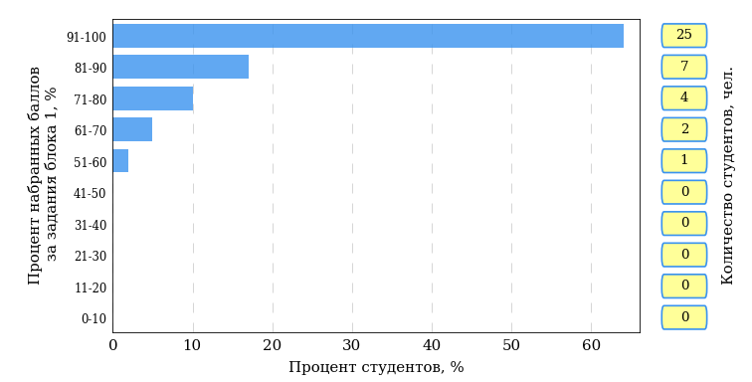  
Рисунок 3.57 – Гистограмма плотности распределения результатов выполнения заданий блока 1 ПИМ по дисциплине «Философия»

На рисунке 3.58 представлена карта коэффициентов решаемости заданий блока 1 ПИМ по дисциплине «Философия».

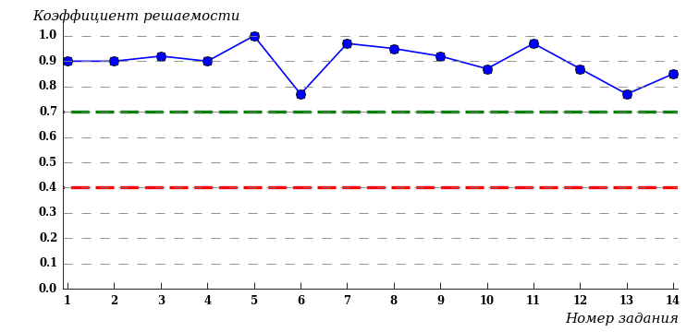  
Рисунок 3.58 – Карта коэффициентов решаемости заданий по темам блока 1  
ПИМ по дисциплине «Философия»

Карта коэффициентов решаемости заданий показывает, что студенты данной выборки

выполнили **на высоком** уровне все задания.

Распределение студентов по результатам выполнения заданий блока 2 ПИМ по дисциплине «Философия» представлено на диаграмме (рисунок 3.59).

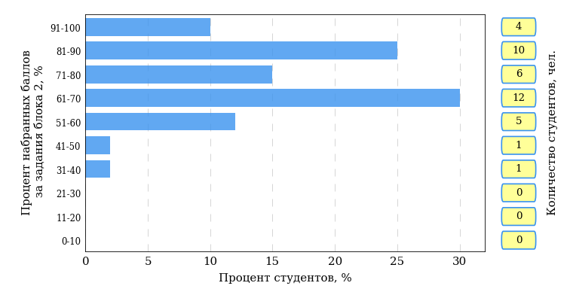  
Рисунок 3.59 – Гистограмма плотности распределения результатов выполнения заданий блока 2 ПИМ по дисциплине «Философия»

На рисунке 3.60 отображены результаты выполнения заданий блока 2 ПИМ по дисциплине «Философия» выборкой студентов.

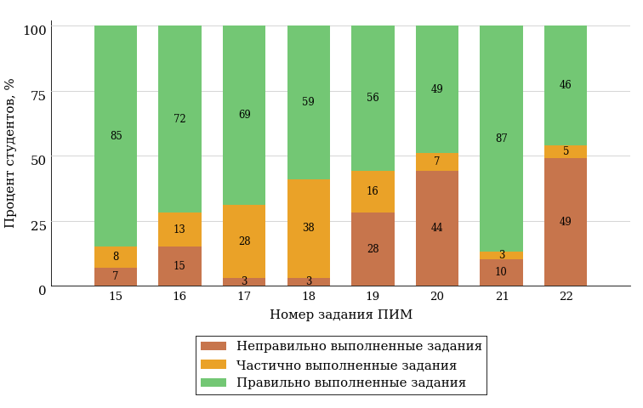  
Рисунок 3.60 – Диаграмма результатов выполнения студентами заданий блока 2  
ПИМ по дисциплине «Философия»

Распределение студентов по результатам выполнения заданий блока 3 ПИМ по дисциплине «Философия» представлено на диаграмме (рисунок 3.61).

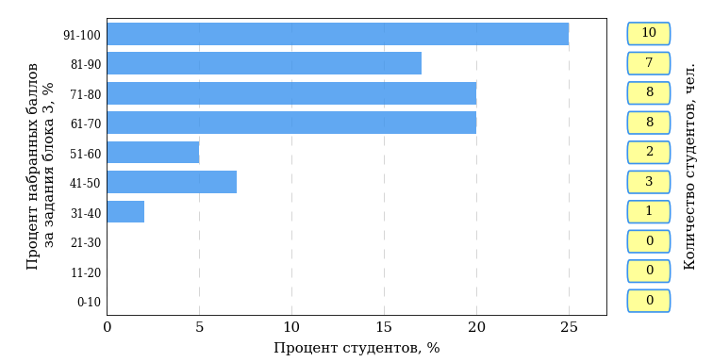  
Рисунок 3.61 – Гистограмма плотности распределения результатов выполнения заданий блока 3 ПИМ по дисциплине «Философия»

На рисунке 3.62 отображены результаты решения заданий блока 3 ПИМ по дисциплине «Философия» выборкой студентов.

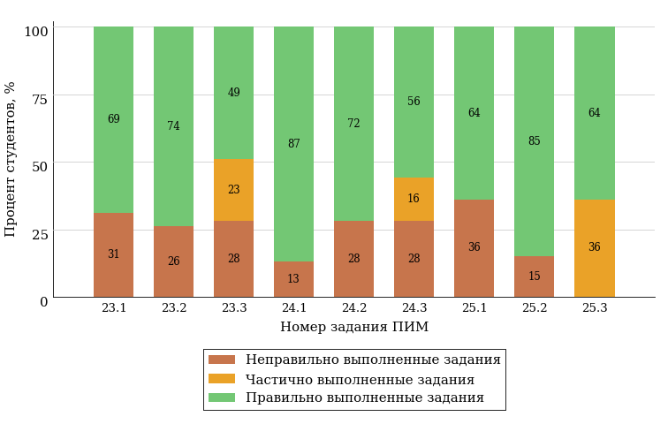  
Рисунок 3.62 – Диаграмма результатов выполнения студентами заданий блока 3  
ПИМ по дисциплине «Философия»

Распределение студентов направления подготовки «Филология» вуза по уровням обученности на основе результатов ФЭПО-28 показано на диаграмме (рисунок 3.63).

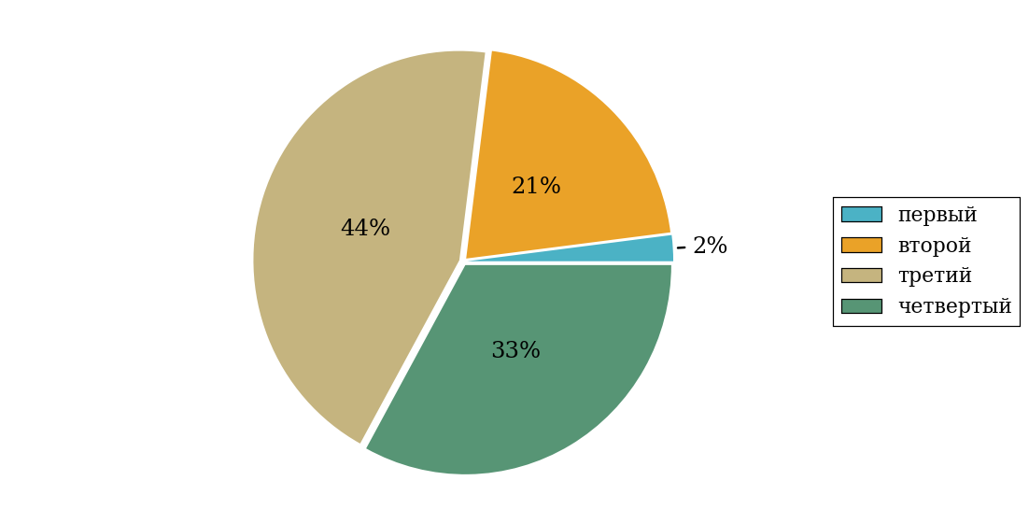  
Рисунок 3.63 – Круговая диаграмма распределения результатов обучения студентов по уровням обученности

В соответствии с моделью оценки результатов обучения процент студентов направления подготовки «Филология» вуза на уровне обученности не ниже второго (по дисциплине «Философия» цикла ГСЭ ФГОС ВО) составляет 98%.

* + 1. Направление подготовки 51.03.01 «Культурология»

Группа: ОАБ-51.03.01-21

В таблице 3.10 представлена структура ПИМ по дисциплине «Философия» для студентов вуза по направлению подготовки «Культурология» (группа ОАБ-51.03.01-21).

Таблица 3.10 – Структура содержания ПИМ

|  |  |
| --- | --- |
| **Содержание ПИМ** | **Номер задания ПИМ** |
| ***Объем трудоемкости:*** 4 кредита | |
| ***Блок 1. Тематическое наполнение ПИМ*** | |
| Предмет философии | 1 |
| Структура философии | 2 |
| Философия XVII-XIX веков | 3 |
| Современная философия | 4 |
| Традиции отечественной философии | 5 |
| Бытие как проблема философии | 6 |
| Бытие и сознание | 7 |
| Познание как предмет философского анализа | 8 |
| Проблема истины в философии и науке | 9 |
| Структура научного знания | 10 |
| Методы и формы научного познания | 11 |
| Структура общества | 12 |
| Общество и история | 13 |
| Человек и мир в современной философии | 14 |
| ***Блок 2. Модульное наполнение ПИМ*** | |
| Философия, ее предмет и место в культуре | 15 |
| Философия, ее предмет и место в культуре | 16 |
| Исторические типы философии. Философские традиции и современные дискуссии | 17 |
| Исторические типы философии. Философские традиции и современные дискуссии | 18 |
| Философская онтология | 19 |
| Философия и методология науки | 20 |
| Философия и методология науки | 21 |
| Социальная философия и философия истории | 22 |
| ***Блок 3. Кейс-наполнение ПИМ*** | |
| Кейс 1 | |
| Подзадача 1 | 23.1 |
| Подзадача 2 | 23.2 |
| Подзадача 3 | 23.3 |
| Кейс 2 | |
| Подзадача 1 | 24.1 |
| Подзадача 2 | 24.2 |
| Подзадача 3 | 24.3 |
| Кейс 3 | |
| Подзадача 1 | 25.1 |
| Подзадача 2 | 25.2 |
| Подзадача 3 | 25.3 |

Распределение студентов по итогам выполнения заданий блока 1 ПИМ по дисциплине «Философия» представлено на диаграмме (рисунок 3.64).

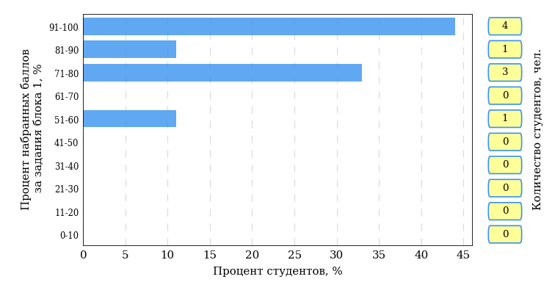  
Рисунок 3.64 – Гистограмма плотности распределения результатов выполнения заданий блока 1 ПИМ по дисциплине «Философия»

На рисунке 3.65 представлена карта коэффициентов решаемости заданий блока 1 ПИМ по дисциплине «Философия».

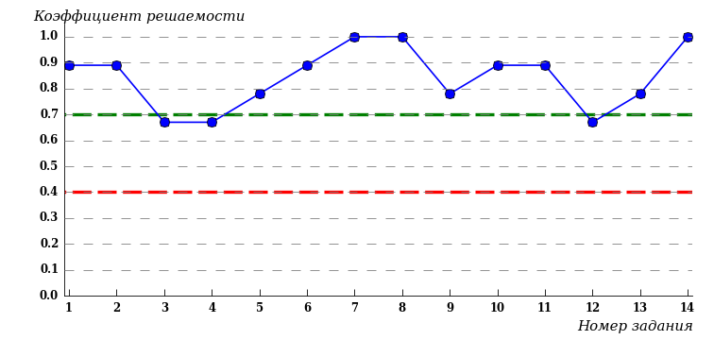  
Рисунок 3.65 – Карта коэффициентов решаемости заданий по темам блока 1  
ПИМ по дисциплине «Философия»

Карта коэффициентов решаемости заданий показывает, что студенты данной выборки

выполнили **на высоком** уровне все задания.

Распределение студентов по результатам выполнения заданий блока 2 ПИМ по дисциплине «Философия» представлено на диаграмме (рисунок 3.66).

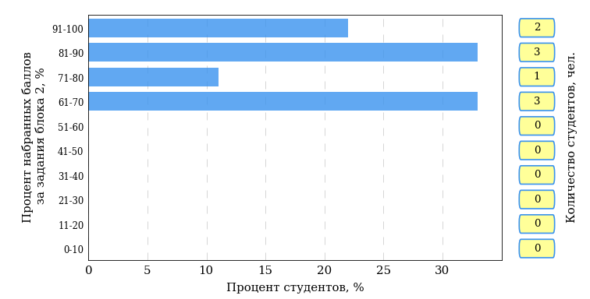  
Рисунок 3.66 – Гистограмма плотности распределения результатов выполнения заданий блока 2 ПИМ по дисциплине «Философия»

На рисунке 3.67 отображены результаты выполнения заданий блока 2 ПИМ по дисциплине «Философия» выборкой студентов.

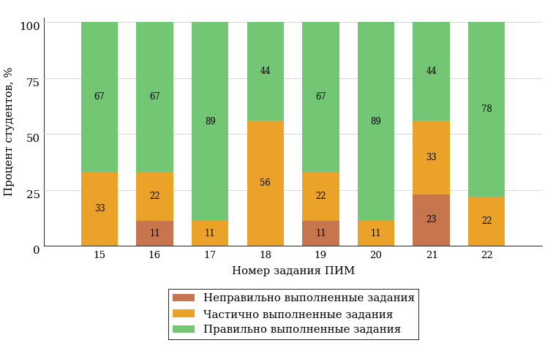  
Рисунок 3.67 – Диаграмма результатов выполнения студентами заданий блока 2  
ПИМ по дисциплине «Философия»

Распределение студентов по результатам выполнения заданий блока 3 ПИМ по дисциплине «Философия» представлено на диаграмме (рисунок 3.68).

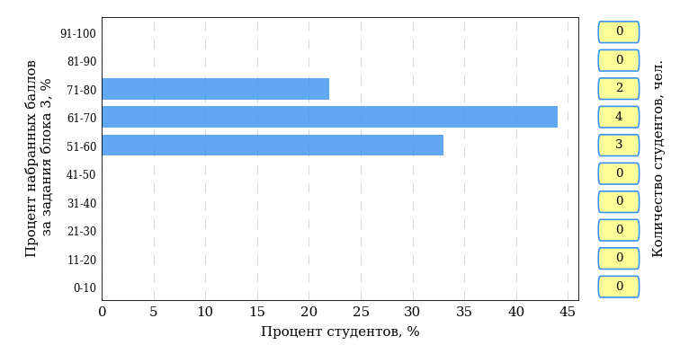  
Рисунок 3.68 – Гистограмма плотности распределения результатов выполнения заданий блока 3 ПИМ по дисциплине «Философия»

На рисунке 3.69 отображены результаты решения заданий блока 3 ПИМ по дисциплине «Философия» выборкой студентов.

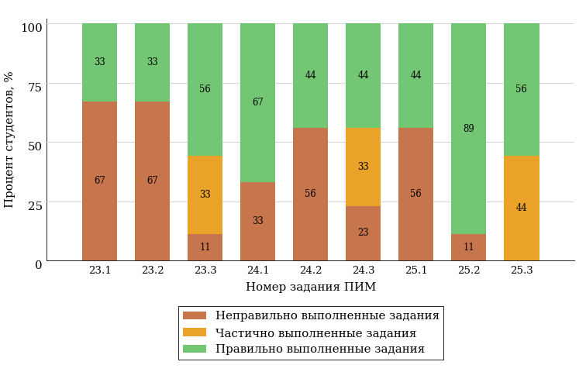  
Рисунок 3.69 – Диаграмма результатов выполнения студентами заданий блока 3  
ПИМ по дисциплине «Философия»

Распределение студентов направления подготовки «Культурология» вуза по уровням обученности на основе результатов ФЭПО-28 показано на диаграмме (рисунок 3.70).

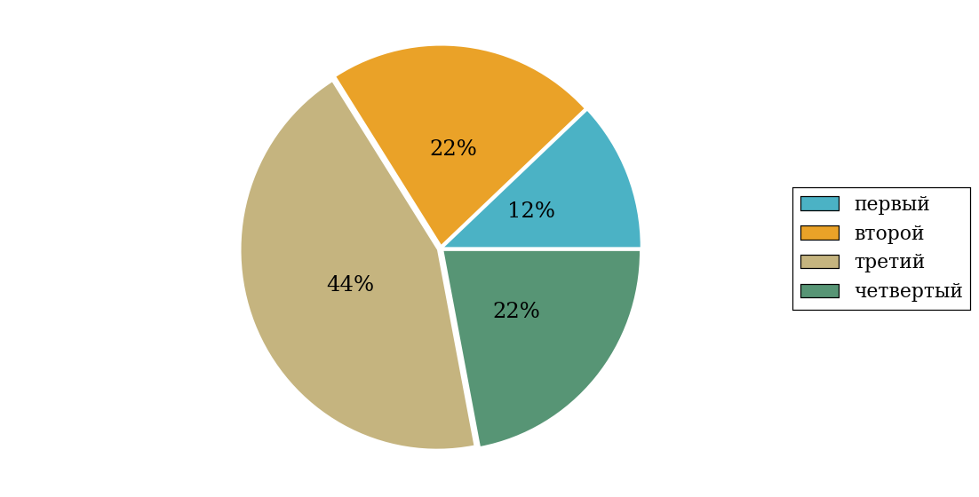  
Рисунок 3.70 – Круговая диаграмма распределения результатов обучения студентов по уровням обученности

В соответствии с моделью оценки результатов обучения процент студентов направления подготовки «Культурология» вуза на уровне обученности не ниже второго (по дисциплине «Философия» цикла ГСЭ ФГОС ВО) составляет 88%.



# Приложение 1. Модель педагогических измерительных материалов

При проведении ФЭПО в рамках компетентностного подхода используется уровневая модель педагогических измерительных материалов (ПИМ), представленная в трех взаимосвязанных блоках (рис.1).

Рис. 1. Трехмерная структура уровневой модели ПИМ



**Первый блок (тематическое наполнение)** – задания на уровне «знать», в которых очевиден способ решения, усвоенный студентом при изучении дисциплины. Задания этого блока выявляют в основном знаниевый компонент по дисциплине и оцениваются по бинарной шкале «правильно-неправильно».

**Второй блок (модульное наполнение)** – задания на уровне «знать» и «уметь», в которых нет явного указания на способ выполнения, и студент для их решения самостоятельно выбирает один из изученных способов. Задания данного блока позволяют оценить не только знания по дисциплине, но и умения пользоваться ими при решении стандартных, типовых задач. Результаты выполнения этого блока оцениваются с учетом частично правильно выполненных заданий.

**Третий блок** **(кейс-наполнение)** – задания на уровне «знать», «уметь», «владеть». Он представлен кейс-заданиями, содержание которых предполагает использование комплекса умений и навыков, для того чтобы студент мог самостоятельно сконструировать способ решения, комбинируя известные ему способы и привлекая знания из разных дисциплин. Кейс-задание представляет собой учебное задание, состоящее из описания реальной практической ситуации и совокупности сформулированных к ней вопросов к ней. Выполнение студентом кейс-заданий требует решения поставленной проблемы (ситуации) в целом и проявления умения анализировать конкретную информацию прослеживать причинно-следственные связи, выделять ключевые проблемы и методы их решения. В отличие от первых двух блоков задания третьего блока носят интегральный (summative) характер и позволяют формировать нетрадиционный способ мышления, характерный и необходимый для современного человека.

# Приложение 2. Характеристика уровней обученности по дисциплине «Философия»

**УРОВЕНЬ 1** *(первый)*

*Характеристика*: Достигнутый уровень оценки результатов обучения показывает, что студент усвоил некоторые элементарные знания основных вопросов по дисциплине, но недостаточно овладел необходимой системой знаний об основных направлениях, проблемах, теориях и методах философии, содержанием современных философских дискуссий по проблемам общественного развития, не умеет проводить поиск информации в источниках разных типов, не обладает навыками восприятия и анализа текстов, имеющих философское содержание.

**УРОВЕНЬ 2** *(второй)*

*Характеристика*: Достигнутый уровень оценки результатов обучения показывает, что студент овладел необходимой системой знаний об основных направлениях, проблемах, теориях и методах философии, содержанием современных философских дискуссий по проблемам общественного развития; умеет проводить поиск информации в источниках разных типов, обладает некоторыми навыками восприятия и анализа текстов, имеющих философское содержание; имеет общее представление об основных отраслях философского знания (метафизика, теория познания, логика, философская антропология, этика, эстетика, философия науки и техники, социальная философия).

**УРОВЕНЬ 3** *(третий)*

*Характеристика*: Достигнутый уровень оценки результатов обучения показывает, что студент продемонстрировал прочные знания и развитые практические умения и навыки по дисциплине, овладел необходимой системой знаний об основных направлениях, проблемах, теориях и методах философии, содержанием современных философских дискуссий по проблемам общественного развития; имеет представление об основных отраслях философского знания (метафизика, теория познания, логика, философская антропология, этика, эстетика, философия науки и техники, социальная философия); обладает навыками восприятия и анализа текстов, имеющих философское содержание; умеет использовать положения и категории философии для оценивания и анализа различных социальных тенденций, фактов и явлений.

**УРОВЕНЬ 4** *(четвертый)*

*Характеристика*: Достигнутый уровень оценки результатов обучения свидетельствует о том, что студент способен обобщать и оценивать информацию, полученную на основе исследования нестандартной ситуации, использовать положения и категории философии для оценивания и анализа различных социальных тенденций, фактов и явлений; демонстрирует готовность к диалогу и восприятию альтернатив, участию в дискуссиях по проблемам общественного и мировоззренческого характера; умеет обосновывать свою мировоззренческую и гражданскую позицию и применять полученные знания при решении профессиональных задач.

# Приложение 3. Формы представления обобщенных результатов тестирования студентов

Обращаем Ваше внимание на то, что данное приложение содержит примеры графических форм для анализа результатов тестирования. ***Данные примеры не относятся к результатам тестирования студентов Вашего вуза (ссуза).***

Для оценки качества подготовки студентов результаты тестирования представлены в формах, удобных для принятия организационных и методических решений:

* диаграмма распределения результатов тестирования студентов по уровням обученности («лестница Беспалько»);
* диаграмма ранжирования ООП вузов (ссузов) – участников по показателю «Доля студентов на уровне обученности не ниже второго»;
* диаграмма распределения результатов обучения студентов за пять последовательных этапов ФЭПО;
* гистограмма плотности распределения результатов тестирования студентов;
* круговая диаграмма распределения результатов обучения студентов;
* гистограмма плотности распределения результатов выполнения заданий

блока ПИМ по дисциплине;

* карта коэффициентов решаемости заданий по темам первого блока ПИМ по дисциплине;
* диаграмма результатов выполнения заданий второго и третьего блоков ПИМ по дисциплине.

*Диаграмма распределения результатов тестирования студентов по уровням обученности («лестница Беспалько»)* позволяет оценить распределение результатов для данной группы тестируемых по уровням обученности и провести сравнение с аналогичными результатами участников ФЭПО. После диаграммы (рисунок 1) приводится информация о значении процента студентов, находящихся на уровне обученности не ниже второго как для выборки студентов вуза (ссуза), так и для выборки студентов вузов (ссузов) – участников в рамках текущего этапа ФЭПО).

**99%**

**86%**

**34%**

**31%**

**21%**

**14%**

**1%**

**5%**

**27%**

**67%**



|  |  |
| --- | --- |
| вуз | вузы-участники |

Рисунок 1 – Диаграмма распределения результатов тестирования студентов  
по уровням обученности

*Диаграмма ранжирования ООП вузов (ссузов) – участников по показателю «Доля студентов на уровне обученности не ниже второго»*  позволяет сравнить результаты обучения студентов образовательной программы (специальности) с результатами студентов аналогичных программ (специальностей) других образовательных организаций – участников ФЭПО и определить на общем фоне место вуза (ссуза) по данному показателю. На диаграмме (рисунок 2) красной линией показан критерий оценки результатов обучения «60% студентов на уровне обученности не ниже второго», темным столбиком отмечен результат по этому показателю для направления подготовки вуза на фоне вузов – участников ФЭПО, реализующих данное направление подготовки.

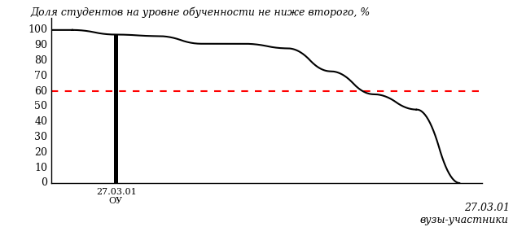

Рисунок 2 – Диаграмма ранжирования ООП вузов-участников  
по показателю «Доля студентов на уровне обученности не ниже второго»

*Диаграмма распределения результатов обучения студентов за пять последовательных этапов ФЭПО* позволяет мониторить результаты обучения студентов по вузу в целом, по направлению подготовки (специальности), по дисциплине и провести сравнение с аналогичными результатами (рисунок 3).

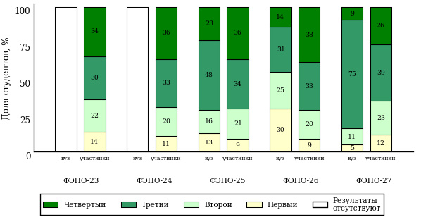

Рисунок 3 – Диаграмма распределения результатов обучения студентов  
за пять последовательных этапов ФЭПО

*Гистограмма плотности распределения результатов тестирования студентов* используется для характеристики плотности распределения данных по проценту набранных баллов за выполнение ПИМ. Каждый столбик на диаграмме (рисунок 4) показывает долю студентов, результаты которых лежат в данном 5-процентном интервале. По гистограмме определяется характер распределения результатов для данной группы тестируемых и могут быть выделены подгруппы студентов с различным качеством подготовки. Согласно предложенной модели оценки качества подготовки студентов гистограмма должна быть смещена в сторону более высоких процентов за выполнение ПИМ. Столбцы разного цвета характеризуют результаты образовательной организации и аналогичные результаты участников ФЭПО, что позволяет провести сравнение по проценту набранных баллов за выполнение ПИМ.



Рисунок 4 – Гистограмма плотности распределения результатов тестирования студентов  
с наложением на общий результат участников

Гистограмму плотности распределения результатов тестирования студентов (рисунок 5) можно использовать для проведения экспресс-оценки результатов тестирования студентов вуза (ссуза), позволяющей сравнить набранные баллы за выполнение ПИМ с соответствующим уровнем обученности. По данному показателю предложена интервальная шкала: [0%; 50%), [50%; 70%), [70%; 90%), [90%; 100%]. Столбцы различного цвета указывают на долю студентов, находящихся соответственно на первом, втором, третьем и четвертом уровнях обученности.



Рисунок 5 – Гистограмма плотности распределения результатов тестирования студентов  
вуза (ссуза) по уровням обученности в соответствии с процентом набранных баллов  
за выполнение ПИМ

*На круговой диаграмме распределения результатов обучения студентов* показана доля студентов на каждом из четырех уровней обученности (рисунок 6).



Рисунок 6 – Круговая диаграмма распределения результатов обучения студентов  
по уровням обученности

Данная диаграмма по дисциплине строится для выборки студентов направления подготовки (специальности) образовательной организации. В соответствии с критерием оценки результатов обучения на уровне обученности не ниже второго должно находиться не менее 60% студентов.

*Гистограмма плотности распределения результатов выполнения заданий блока ПИМ по дисциплине*. По итогам выполнения заданий каждого из блоков ПИМ строится гистограмма плотности распределения результатов (рисунок 7).



Рисунок 7 – Гистограмма плотности распределения результатов  
выполнения заданий блока ПИМ по дисциплине

Каждый горизонтальный столбик на диаграмме (рисунок 7) характеризует долю студентов (число которых приводится в вертикальном столбце справа), результаты которых лежат в 10-процентном интервале баллов блока. Данная гистограмма строится для анализа результатов выполнения заданий каждого отдельного блока ПИМ.

*Карта коэффициентов решаемости заданий по темам первого блока ПИМ по дисциплине* предназначена для содержательного анализа качества подготовки студентов по контролируемым темам дисциплины. По вертикальной оси отложены значения коэффициентов решаемости заданий, номера которых указаны по горизонтальной оси (рисунок 8).



Рисунок 8 – Карта коэффициентов решаемости заданий  
по темам первого блока ПИМ по дисциплине

Значения коэффициентов решаемости для заданий рассчитываются как отношение числа студентов, решивших задание по данной теме, к общему числу участников решавших данное задание. При анализе результатов тестирования по карте коэффициентов решаемости можно придерживаться следующей классификации: легкие задания – коэффициент решаемости от 0,7 до 1,0; задания средней трудности – коэффициент решаемости от 0,4 до 0,7; трудные задания – коэффициент решаемости менее 0,4.

*Диаграмма распределения результатов выполнения заданий второго и третьего блоков ПИМ* *по дисциплине* выборкой студентов представлена на рисунке 9.



Рисунок 9 – Диаграмма результатов выполнения заданий блока ПИМ по дисциплине

В каждом столбце различным цветом показаны проценты студентов, правильно выполнивших задание, частично выполнивших задание, либо выполнивших задание неправильно.

В приведенных материалах использованы формы представления результатов тестирования студентов, удобные для принятия решений на различных уровнях управления учебным процессом в образовательной организации.

# Приложение 4. Рейтинг-листы

## Направление подготовки 04.03.01 «Химия»

Группа: ОПБ-04.03.01-21

Дисциплина: «Философия»

Трудоемкость: 4 кредита

| **№ п/п** | **ФИО студента** | **Логин** | **Кол-во заданий, на которые даны ответы** | **Количество набранных баллов** | **Процент набранных баллов за выполнение ПИМ** | **Уровень обученности** |
| --- | --- | --- | --- | --- | --- | --- |
| 1 | Трефилова Алина Вадимовна | 15fs256324 | 32 из 32 | Блок 1 – 100% (15 из 15 баллов)  Блок 2 – 87% (14 из 16 баллов)  Блок 3 – 100% (20 из 20 баллов) | 96% | четвертый |
| 2 | Иванова Мария Владимировна | 15fs256318 | 32 из 32 | Блок 1 – 100% (15 из 15 баллов)  Блок 2 – 87% (14 из 16 баллов)  Блок 3 – 85% (17 из 20 баллов) | 90% | четвертый |
| 3 | Журавлева Алина Андреевна | 15fs256317 | 32 из 32 | Блок 1 – 100% (15 из 15 баллов)  Блок 2 – 81% (13 из 16 баллов)  Блок 3 – 70% (14 из 20 баллов) | 82% | четвертый |
| 4 | Исламов Владимир Алексеевич | 15fs256319 | 32 из 32 | Блок 1 – 100% (15 из 15 баллов)  Блок 2 – 75% (12 из 16 баллов)  Блок 3 – 75% (15 из 20 баллов) | 82% | четвертый |
| 5 | Чиркова Екатерина Юрьевна | 15fs256328 | 32 из 32 | Блок 1 – 93% (14 из 15 баллов)  Блок 2 – 81% (13 из 16 баллов)  Блок 3 – 75% (15 из 20 баллов) | 82% | четвертый |
| 6 | Бельская Кристина Ивановна | 15fs256313 | 32 из 32 | Блок 1 – 100% (15 из 15 баллов)  Блок 2 – 93% (15 из 16 баллов)  Блок 3 – 55% (11 из 20 баллов) | 80% | третий |
| 7 | Воробьева Мария Игоревна | 15fs256315 | 32 из 32 | Блок 1 – 100% (15 из 15 баллов)  Блок 2 – 87% (14 из 16 баллов)  Блок 3 – 55% (11 из 20 баллов) | 78% | третий |
| 8 | Панфилова Инна Игоревна | 15fs256323 | 32 из 32 | Блок 1 – 93% (14 из 15 баллов)  Блок 2 – 81% (13 из 16 баллов)  Блок 3 – 65% (13 из 20 баллов) | 78% | третий |
| 9 | Белослудцева Мария Петровна | 15fs256312 | 32 из 32 | Блок 1 – 93% (14 из 15 баллов)  Блок 2 – 75% (12 из 16 баллов)  Блок 3 – 65% (13 из 20 баллов) | 76% | третий |
| 10 | Васильев Алексей Алексеевич | 15fs256314 | 32 из 32 | Блок 1 – 100% (15 из 15 баллов)  Блок 2 – 75% (12 из 16 баллов)  Блок 3 – 55% (11 из 20 баллов) | 75% | третий |
| 11 | Копылова Светлана Андреевна | 15fs256320 | 32 из 32 | Блок 1 – 93% (14 из 15 баллов)  Блок 2 – 81% (13 из 16 баллов)  Блок 3 – 55% (11 из 20 баллов) | 75% | третий |
| 12 | Фархтдинова Камила Рафаиловна | 15fs256326 | 32 из 32 | Блок 1 – 86% (13 из 15 баллов)  Блок 2 – 81% (13 из 16 баллов)  Блок 3 – 60% (12 из 20 баллов) | 75% | третий |
| 13 | Хисматуллина Римма Маратовна | 15fs256327 | 32 из 32 | Блок 1 – 86% (13 из 15 баллов)  Блок 2 – 75% (12 из 16 баллов)  Блок 3 – 55% (11 из 20 баллов) | 71% | третий |
| 14 | Корепанова Яна Станиславовна | 15fs256321 | 32 из 32 | Блок 1 – 100% (15 из 15 баллов)  Блок 2 – 68% (11 из 16 баллов)  Блок 3 – 50% (10 из 20 баллов) | 71% | второй |
| 15 | Ворончихина Евгения Александровна | 15fs256316 | 32 из 32 | Блок 1 – 86% (13 из 15 баллов)  Блок 2 – 43% (7 из 16 баллов)  Блок 3 – 55% (11 из 20 баллов) | 61% | второй |
| 16 | Тюкалов Андрей Владимирович | 15fs256325 | 32 из 32 | Блок 1 – 93% (14 из 15 баллов)  Блок 2 – 68% (11 из 16 баллов)  Блок 3 – 30% (6 из 20 баллов) | 61% | второй |

## Направление подготовки 06.03.01 «Биология»

Группа: ОАБ-06.03.01-21

Дисциплина: «Философия»

Трудоемкость: 4 кредита

| **№ п/п** | **ФИО студента** | **Логин** | **Кол-во заданий, на которые даны ответы** | **Количество набранных баллов** | **Процент набранных баллов за выполнение ПИМ** | **Уровень обученности** |
| --- | --- | --- | --- | --- | --- | --- |
| 1 | Гильдебрант Мария Валерьевна | 15fs256230 | 32 из 32 | Блок 1 – 80% (12 из 15 баллов)  Блок 2 – 75% (12 из 16 баллов)  Блок 3 – 100% (20 из 20 баллов) | 86% | четвертый |
| 2 | Бердышева Анастасия Николаевна | 15fs256224 | 32 из 32 | Блок 1 – 93% (14 из 15 баллов)  Блок 2 – 81% (13 из 16 баллов)  Блок 3 – 80% (16 из 20 баллов) | 84% | четвертый |
| 3 | Исаев Константин Алексеевич | 15fs256231 | 32 из 32 | Блок 1 – 93% (14 из 15 баллов)  Блок 2 – 75% (12 из 16 баллов)  Блок 3 – 70% (14 из 20 баллов) | 78% | четвертый |
| 4 | Абашев Салават Фирдависович | 15fs256220 | 32 из 32 | Блок 1 – 86% (13 из 15 баллов)  Блок 2 – 68% (11 из 16 баллов)  Блок 3 – 90% (18 из 20 баллов) | 82% | третий |
| 5 | Васильева Елизавета Викторовна | 15fs256225 | 32 из 32 | Блок 1 – 100% (15 из 15 баллов)  Блок 2 – 87% (14 из 16 баллов)  Блок 3 – 65% (13 из 20 баллов) | 82% | третий |
| 6 | Ачилова Айнура | 15fs256222 | 32 из 32 | Блок 1 – 93% (14 из 15 баллов)  Блок 2 – 93% (15 из 16 баллов)  Блок 3 – 60% (12 из 20 баллов) | 80% | третий |
| 7 | Гамберова Диана Михайловна | 15fs256229 | 32 из 32 | Блок 1 – 93% (14 из 15 баллов)  Блок 2 – 87% (14 из 16 баллов)  Блок 3 – 65% (13 из 20 баллов) | 80% | третий |
| 8 | Андреева Екатерина Александровна | 15fs256221 | 32 из 32 | Блок 1 – 100% (15 из 15 баллов)  Блок 2 – 81% (13 из 16 баллов)  Блок 3 – 55% (11 из 20 баллов) | 76% | третий |
| 9 | Байкузина Ирина Сергеевна | 15fs256223 | 32 из 32 | Блок 1 – 93% (14 из 15 баллов)  Блок 2 – 68% (11 из 16 баллов)  Блок 3 – 70% (14 из 20 баллов) | 76% | третий |
| 10 | Вепаева Кумуш | 15fs256227 | 32 из 32 | Блок 1 – 100% (15 из 15 баллов)  Блок 2 – 81% (13 из 16 баллов)  Блок 3 – 50% (10 из 20 баллов) | 75% | третий |
| 11 | Рубаненко Николай Сергеевич | 15fs256234 | 32 из 32 | Блок 1 – 100% (15 из 15 баллов)  Блок 2 – 87% (14 из 16 баллов)  Блок 3 – 45% (9 из 20 баллов) | 75% | третий |
| 12 | Вахрушева Ульяна Владимировна | 15fs256226 | 32 из 32 | Блок 1 – 93% (14 из 15 баллов)  Блок 2 – 87% (14 из 16 баллов)  Блок 3 – 25% (5 из 20 баллов) | 65% | третий |
| 13 | Новаковская Мария Владимировна | 15fs256233 | 32 из 32 | Блок 1 – 100% (15 из 15 баллов)  Блок 2 – 68% (11 из 16 баллов)  Блок 3 – 65% (13 из 20 баллов) | 76% | второй |
| 14 | Гаджиметова Селимат Кавказовна | 15fs256228 | 32 из 32 | Блок 1 – 13% (2 из 15 баллов)  Блок 2 – 18% (3 из 16 баллов)  Блок 3 – 30% (6 из 20 баллов) | 22% | первый |

Группа: ОАБ-06.03.01-22

Дисциплина: «Философия»

Трудоемкость: 4 кредита

| **№ п/п** | **ФИО студента** | **Логин** | **Кол-во заданий, на которые даны ответы** | **Количество набранных баллов** | **Процент набранных баллов за выполнение ПИМ** | **Уровень обученности** |
| --- | --- | --- | --- | --- | --- | --- |
| 1 | Гусейнова Хошгадам Бабек кызы | 15fs256209 | 32 из 32 | Блок 1 – 100% (15 из 15 баллов)  Блок 2 – 87% (14 из 16 баллов)  Блок 3 – 100% (20 из 20 баллов) | 96% | четвертый |
| 2 | Вологжанина Анастасия Валерьевна | 15fs256205 | 32 из 32 | Блок 1 – 100% (15 из 15 баллов)  Блок 2 – 81% (13 из 16 баллов)  Блок 3 – 85% (17 из 20 баллов) | 88% | четвертый |
| 3 | Гурьянова Алевтина Сергеевна | 15fs256206 | 32 из 32 | Блок 1 – 86% (13 из 15 баллов)  Блок 2 – 87% (14 из 16 баллов)  Блок 3 – 80% (16 из 20 баллов) | 84% | четвертый |
| 4 | Пельтемова Анастасия Олеговна | 15fs256217 | 32 из 32 | Блок 1 – 100% (15 из 15 баллов)  Блок 2 – 81% (13 из 16 баллов)  Блок 3 – 75% (15 из 20 баллов) | 84% | четвертый |
| 5 | Петухова Анна Александровна | 15fs256219 | 32 из 32 | Блок 1 – 93% (14 из 15 баллов)  Блок 2 – 81% (13 из 16 баллов)  Блок 3 – 75% (15 из 20 баллов) | 82% | четвертый |
| 6 | Мустафина Венера Радиковна | 15fs256215 | 32 из 32 | Блок 1 – 100% (15 из 15 баллов)  Блок 2 – 93% (15 из 16 баллов)  Блок 3 – 60% (12 из 20 баллов) | 82% | третий |
| 7 | Гурьянова Мария Алексеевна | 15fs256208 | 32 из 32 | Блок 1 – 86% (13 из 15 баллов)  Блок 2 – 62% (10 из 16 баллов)  Блок 3 – 70% (14 из 20 баллов) | 73% | третий |
| 8 | Заплаткина Валерия Валерьевна | 15fs256211 | 32 из 32 | Блок 1 – 93% (14 из 15 баллов)  Блок 2 – 75% (12 из 16 баллов)  Блок 3 – 20% (4 из 20 баллов) | 59% | третий |
| 9 | Власов Матвей Андреевич | 15fs256204 | 32 из 32 | Блок 1 – 60% (9 из 15 баллов)  Блок 2 – 68% (11 из 16 баллов)  Блок 3 – 85% (17 из 20 баллов) | 73% | второй |
| 10 | Зиновьева Татьяна Сергеевна | 15fs256212 | 32 из 32 | Блок 1 – 100% (15 из 15 баллов)  Блок 2 – 62% (10 из 16 баллов)  Блок 3 – 60% (12 из 20 баллов) | 73% | второй |
| 11 | Нянькина Инна Анатольевна | 15fs256216 | 32 из 32 | Блок 1 – 100% (15 из 15 баллов)  Блок 2 – 56% (9 из 16 баллов)  Блок 3 – 65% (13 из 20 баллов) | 73% | второй |
| 12 | Игнатьева Алина Николаевна | 15fs256213 | 32 из 32 | Блок 1 – 86% (13 из 15 баллов)  Блок 2 – 68% (11 из 16 баллов)  Блок 3 – 60% (12 из 20 баллов) | 71% | второй |
| 13 | Гурьянова Лидия Николаевна | 15fs256207 | 32 из 32 | Блок 1 – 66% (10 из 15 баллов)  Блок 2 – 43% (7 из 16 баллов)  Блок 3 – 50% (10 из 20 баллов) | 53% | первый |
| 14 | Майорова Линара Анатольевна | 15fs256214 | 32 из 32 | Блок 1 – 60% (9 из 15 баллов)  Блок 2 – 43% (7 из 16 баллов)  Блок 3 – 25% (5 из 20 баллов) | 41% | первый |

Группа: ОАБ-06.03.01-23

Дисциплина: «Философия»

Трудоемкость: 4 кредита

| **№ п/п** | **ФИО студента** | **Логин** | **Кол-во заданий, на которые даны ответы** | **Количество набранных баллов** | **Процент набранных баллов за выполнение ПИМ** | **Уровень обученности** |
| --- | --- | --- | --- | --- | --- | --- |
| 1 | Морозова Елизавета Александровна | 15fs256182 | 32 из 32 | Блок 1 – 100% (15 из 15 баллов)  Блок 2 – 100% (16 из 16 баллов)  Блок 3 – 100% (20 из 20 баллов) | 100% | четвертый |
| 2 | Рощина Алена Валерьевна | 15fs256188 | 32 из 32 | Блок 1 – 100% (15 из 15 баллов)  Блок 2 – 93% (15 из 16 баллов)  Блок 3 – 80% (16 из 20 баллов) | 90% | четвертый |
| 3 | Харланова Влада Николаевна | 15fs256196 | 32 из 32 | Блок 1 – 100% (15 из 15 баллов)  Блок 2 – 87% (14 из 16 баллов)  Блок 3 – 85% (17 из 20 баллов) | 90% | четвертый |
| 4 | Погорелкина Алла Сергеевна | 15fs256184 | 32 из 32 | Блок 1 – 100% (15 из 15 баллов)  Блок 2 – 81% (13 из 16 баллов)  Блок 3 – 80% (16 из 20 баллов) | 86% | четвертый |
| 5 | Шабутдинова Екатерина Андреевна | 15fs256200 | 32 из 32 | Блок 1 – 100% (15 из 15 баллов)  Блок 2 – 81% (13 из 16 баллов)  Блок 3 – 80% (16 из 20 баллов) | 86% | четвертый |
| 6 | Шамшурина Ирина Владимировна | 15fs256201 | 32 из 32 | Блок 1 – 93% (14 из 15 баллов)  Блок 2 – 75% (12 из 16 баллов)  Блок 3 – 75% (15 из 20 баллов) | 80% | четвертый |
| 7 | Чагина Анастасия Дмитриевна | 15fs256197 | 32 из 32 | Блок 1 – 100% (15 из 15 баллов)  Блок 2 – 56% (9 из 16 баллов)  Блок 3 – 100% (20 из 20 баллов) | 86% | третий |
| 8 | Поткина Дарья Вадимовна | 15fs256186 | 32 из 32 | Блок 1 – 86% (13 из 15 баллов)  Блок 2 – 87% (14 из 16 баллов)  Блок 3 – 65% (13 из 20 баллов) | 78% | третий |
| 9 | Симакова Виктория Петровна | 15fs256190 | 32 из 32 | Блок 1 – 86% (13 из 15 баллов)  Блок 2 – 81% (13 из 16 баллов)  Блок 3 – 65% (13 из 20 баллов) | 76% | третий |
| 10 | Поздеева Полина Алексеевна | 15fs256185 | 32 из 32 | Блок 1 – 93% (14 из 15 баллов)  Блок 2 – 62% (10 из 16 баллов)  Блок 3 – 70% (14 из 20 баллов) | 75% | третий |
| 11 | Черкасова Полина Владимировна | 15fs256198 | 32 из 32 | Блок 1 – 100% (15 из 15 баллов)  Блок 2 – 87% (14 из 16 баллов)  Блок 3 – 45% (9 из 20 баллов) | 75% | третий |
| 12 | Перминова Валерия Владимировна | 15fs256183 | 32 из 32 | Блок 1 – 93% (14 из 15 баллов)  Блок 2 – 75% (12 из 16 баллов)  Блок 3 – 55% (11 из 20 баллов) | 73% | третий |
| 13 | Уракова Валентина Алексеевна | 15fs256193 | 32 из 32 | Блок 1 – 80% (12 из 15 баллов)  Блок 2 – 68% (11 из 16 баллов)  Блок 3 – 70% (14 из 20 баллов) | 73% | третий |
| 14 | Халитов Андрей Николаевич | 15fs256195 | 32 из 32 | Блок 1 – 73% (11 из 15 баллов)  Блок 2 – 62% (10 из 16 баллов)  Блок 3 – 75% (15 из 20 баллов) | 71% | третий |
| 15 | Чечулина Мария Ивановна | 15fs256199 | 32 из 32 | Блок 1 – 93% (14 из 15 баллов)  Блок 2 – 75% (12 из 16 баллов)  Блок 3 – 40% (8 из 20 баллов) | 67% | третий |
| 16 | Фардеева Кристина Ратмировна | 15fs256194 | 32 из 32 | Блок 1 – 100% (15 из 15 баллов)  Блок 2 – 50% (8 из 16 баллов)  Блок 3 – 45% (9 из 20 баллов) | 63% | второй |
| 17 | Юркова Елена Михайловна | 15fs256202 | 32 из 32 | Блок 1 – 93% (14 из 15 баллов)  Блок 2 – 12% (2 из 16 баллов)  Блок 3 – 30% (6 из 20 баллов) | 43% | второй |

## Направление подготовки 39.03.03 «Организация работы с молодежью»

Группа: ОАБ-39.03.03-21

Дисциплина: «Философия»

Трудоемкость: 4 кредита

| **№ п/п** | **ФИО студента** | **Логин** | **Кол-во заданий, на которые даны ответы** | **Количество набранных баллов** | **Процент набранных баллов за выполнение ПИМ** | **Уровень обученности** |
| --- | --- | --- | --- | --- | --- | --- |
| 1 | Иванова Анастасия Алексеевна | 15fs220964 | 31 из 31 | Блок 1 – 100% (14 из 14 баллов)  Блок 2 – 100% (16 из 16 баллов)  Блок 3 – 85% (17 из 20 баллов) | 94% | четвертый |
| 2 | Клячина Наталья Владимировна | 15fs220967 | 31 из 31 | Блок 1 – 100% (14 из 14 баллов)  Блок 2 – 100% (16 из 16 баллов)  Блок 3 – 85% (17 из 20 баллов) | 94% | четвертый |
| 3 | Люкшина Яна Вадимовна | 15fs220969 | 31 из 31 | Блок 1 – 100% (14 из 14 баллов)  Блок 2 – 100% (16 из 16 баллов)  Блок 3 – 75% (15 из 20 баллов) | 90% | четвертый |
| 4 | Новиков Евгений Михайлович | 15fs220971 | 31 из 31 | Блок 1 – 100% (14 из 14 баллов)  Блок 2 – 100% (16 из 16 баллов)  Блок 3 – 70% (14 из 20 баллов) | 88% | четвертый |
| 5 | Лазарева Екатерина Васильевна | 15fs220968 | 31 из 31 | Блок 1 – 100% (14 из 14 баллов)  Блок 2 – 81% (13 из 16 баллов)  Блок 3 – 75% (15 из 20 баллов) | 84% | четвертый |
| 6 | Антоненко Дарья Сергеевна | 15fs220962 | 31 из 31 | Блок 1 – 85% (12 из 14 баллов)  Блок 2 – 87% (14 из 16 баллов)  Блок 3 – 70% (14 из 20 баллов) | 80% | четвертый |
| 7 | Зернов Кирилл Владиленович | 15fs220963 | 31 из 31 | Блок 1 – 85% (12 из 14 баллов)  Блок 2 – 100% (16 из 16 баллов)  Блок 3 – 60% (12 из 20 баллов) | 80% | третий |
| 8 | Карпушин Вячеслав Григорьевич | 15fs220966 | 31 из 31 | Блок 1 – 100% (14 из 14 баллов)  Блок 2 – 81% (13 из 16 баллов)  Блок 3 – 40% (8 из 20 баллов) | 70% | третий |
| 9 | Фертиков Иван Владимирович | 15fs220972 | 31 из 31 | Блок 1 – 85% (12 из 14 баллов)  Блок 2 – 81% (13 из 16 баллов)  Блок 3 – 40% (8 из 20 баллов) | 66% | третий |
| 10 | Игнатьева Александра Юрьевна | 15fs220965 | 31 из 31 | Блок 1 – 100% (14 из 14 баллов)  Блок 2 – 100% (16 из 16 баллов)  Блок 3 – 10% (2 из 20 баллов) | 64% | третий |
| 11 | Невоструев Роман Михайлович | 15fs220970 | 31 из 31 | Блок 1 – 50% (7 из 14 баллов)  Блок 2 – 37% (6 из 16 баллов)  Блок 3 – 20% (4 из 20 баллов) | 34% | первый |

## Направление подготовки 42.03.01 «Реклама и связи с общественностью»

Группа: ОПБ-42.03.01-21

Дисциплина: «Философия»

Трудоемкость: 4 кредита

| **№ п/п** | **ФИО студента** | **Логин** | **Кол-во заданий, на которые даны ответы** | **Количество набранных баллов** | **Процент набранных баллов за выполнение ПИМ** | **Уровень обученности** |
| --- | --- | --- | --- | --- | --- | --- |
| 1 | Гремякина Анастасия Владимировна | 15fs220877 | 31 из 31 | Блок 1 – 100% (14 из 14 баллов)  Блок 2 – 100% (16 из 16 баллов)  Блок 3 – 90% (18 из 20 баллов) | 96% | четвертый |
| 2 | Грицук Арсений Александрович | 15fs220878 | 31 из 31 | Блок 1 – 100% (14 из 14 баллов)  Блок 2 – 100% (16 из 16 баллов)  Блок 3 – 85% (17 из 20 баллов) | 94% | четвертый |
| 3 | Лебедева Елена Вадимовна | 15fs220885 | 31 из 31 | Блок 1 – 100% (14 из 14 баллов)  Блок 2 – 100% (16 из 16 баллов)  Блок 3 – 80% (16 из 20 баллов) | 92% | четвертый |
| 4 | Столярова Екатерина Сергеевна | 15fs220891 | 31 из 31 | Блок 1 – 100% (14 из 14 баллов)  Блок 2 – 93% (15 из 16 баллов)  Блок 3 – 85% (17 из 20 баллов) | 92% | четвертый |
| 5 | Чуракова Анастасия Александровна | 15fs220895 | 31 из 31 | Блок 1 – 100% (14 из 14 баллов)  Блок 2 – 93% (15 из 16 баллов)  Блок 3 – 85% (17 из 20 баллов) | 92% | четвертый |
| 6 | Грачков Артём Вячеславович | 15fs220876 | 31 из 31 | Блок 1 – 92% (13 из 14 баллов)  Блок 2 – 93% (15 из 16 баллов)  Блок 3 – 75% (15 из 20 баллов) | 86% | четвертый |
| 7 | Некрасова Виктория Александровна | 15fs220888 | 31 из 31 | Блок 1 – 92% (13 из 14 баллов)  Блок 2 – 93% (15 из 16 баллов)  Блок 3 – 70% (14 из 20 баллов) | 84% | четвертый |
| 8 | Коробейникова Наталья Николаевна | 15fs220883 | 31 из 31 | Блок 1 – 100% (14 из 14 баллов)  Блок 2 – 75% (12 из 16 баллов)  Блок 3 – 70% (14 из 20 баллов) | 80% | четвертый |
| 9 | Антошина Анастасия Витальевна | 15fs220873 | 31 из 31 | Блок 1 – 92% (13 из 14 баллов)  Блок 2 – 100% (16 из 16 баллов)  Блок 3 – 65% (13 из 20 баллов) | 84% | третий |
| 10 | Веретенникова Анастасия Андреевна | 15fs220874 | 31 из 31 | Блок 1 – 100% (14 из 14 баллов)  Блок 2 – 87% (14 из 16 баллов)  Блок 3 – 65% (13 из 20 баллов) | 82% | третий |
| 11 | Иванова Анастасия Сергеевна | 15fs220881 | 31 из 31 | Блок 1 – 85% (12 из 14 баллов)  Блок 2 – 100% (16 из 16 баллов)  Блок 3 – 65% (13 из 20 баллов) | 82% | третий |
| 12 | Ураков Семён Абелович | 15fs220892 | 31 из 31 | Блок 1 – 92% (13 из 14 баллов)  Блок 2 – 100% (16 из 16 баллов)  Блок 3 – 55% (11 из 20 баллов) | 80% | третий |
| 13 | Насибуллина Алина Тимуровна | 15fs220887 | 31 из 31 | Блок 1 – 92% (13 из 14 баллов)  Блок 2 – 62% (10 из 16 баллов)  Блок 3 – 75% (15 из 20 баллов) | 76% | третий |
| 14 | Данилова Софья Леонидовна | 15fs220880 | 31 из 31 | Блок 1 – 100% (14 из 14 баллов)  Блок 2 – 75% (12 из 16 баллов)  Блок 3 – 55% (11 из 20 баллов) | 74% | третий |
| 15 | Черкашин Владислав Сергеевич | 15fs220894 | 31 из 31 | Блок 1 – 85% (12 из 14 баллов)  Блок 2 – 81% (13 из 16 баллов)  Блок 3 – 50% (10 из 20 баллов) | 70% | третий |
| 16 | Давлетгареева Юлия Насиховна | 15fs220879 | 31 из 31 | Блок 1 – 85% (12 из 14 баллов)  Блок 2 – 81% (13 из 16 баллов)  Блок 3 – 45% (9 из 20 баллов) | 68% | третий |
| 17 | Мельникова Мария Александровна | 15fs220886 | 31 из 31 | Блок 1 – 71% (10 из 14 баллов)  Блок 2 – 87% (14 из 16 баллов)  Блок 3 – 45% (9 из 20 баллов) | 66% | третий |
| 18 | Панишева Милена Альбертовна | 15fs220890 | 31 из 31 | Блок 1 – 100% (14 из 14 баллов)  Блок 2 – 62% (10 из 16 баллов)  Блок 3 – 60% (12 из 20 баллов) | 72% | второй |
| 19 | Колобердина Елизавета Михайловна | 15fs220882 | 31 из 31 | Блок 1 – 100% (14 из 14 баллов)  Блок 2 – 62% (10 из 16 баллов)  Блок 3 – 50% (10 из 20 баллов) | 68% | второй |
| 20 | Кузнецова Юлия Андреевна | 15fs220884 | 31 из 31 | Блок 1 – 71% (10 из 14 баллов)  Блок 2 – 68% (11 из 16 баллов)  Блок 3 – 30% (6 из 20 баллов) | 54% | второй |

## Направление подготовки 42.03.02 «Журналистика»

Группа: ОАБ-42.03.02-21

Дисциплина: «Философия»

Трудоемкость: 4 кредита

| **№ п/п** | **ФИО студента** | **Логин** | **Кол-во заданий, на которые даны ответы** | **Количество набранных баллов** | **Процент набранных баллов за выполнение ПИМ** | **Уровень обученности** |
| --- | --- | --- | --- | --- | --- | --- |
| 1 | Бобылева Марина Алексеевна | 15fs310212 | 31 из 31 | Блок 1 – 92% (13 из 14 баллов)  Блок 2 – 100% (16 из 16 баллов)  Блок 3 – 85% (17 из 20 баллов) | 92% | четвертый |
| 2 | Карачева Ксения Алексеевна | 15fs310221 | 31 из 31 | Блок 1 – 92% (13 из 14 баллов)  Блок 2 – 93% (15 из 16 баллов)  Блок 3 – 80% (16 из 20 баллов) | 88% | четвертый |
| 3 | Артемьева Диана Геннадьевна | 15fs310209 | 31 из 31 | Блок 1 – 100% (14 из 14 баллов)  Блок 2 – 93% (15 из 16 баллов)  Блок 3 – 70% (14 из 20 баллов) | 86% | четвертый |
| 4 | Динер Евгения Константиновна | 15fs310216 | 31 из 31 | Блок 1 – 92% (13 из 14 баллов)  Блок 2 – 81% (13 из 16 баллов)  Блок 3 – 75% (15 из 20 баллов) | 82% | четвертый |
| 5 | Коновалова Анна Андреевна | 15fs310224 | 31 из 31 | Блок 1 – 85% (12 из 14 баллов)  Блок 2 – 75% (12 из 16 баллов)  Блок 3 – 85% (17 из 20 баллов) | 82% | четвертый |
| 6 | Братчикова Екатерина Сергеевна | 15fs310213 | 31 из 31 | Блок 1 – 92% (13 из 14 баллов)  Блок 2 – 75% (12 из 16 баллов)  Блок 3 – 75% (15 из 20 баллов) | 80% | четвертый |
| 7 | Зарипова Луиза Маратовна | 15fs310219 | 31 из 31 | Блок 1 – 100% (14 из 14 баллов)  Блок 2 – 100% (16 из 16 баллов)  Блок 3 – 55% (11 из 20 баллов) | 82% | третий |
| 8 | Дмитриева Юлия Сергеевна | 15fs310218 | 31 из 31 | Блок 1 – 92% (13 из 14 баллов)  Блок 2 – 75% (12 из 16 баллов)  Блок 3 – 65% (13 из 20 баллов) | 76% | третий |
| 9 | Кок Иван Дмитриевич | 15fs310222 | 31 из 31 | Блок 1 – 85% (12 из 14 баллов)  Блок 2 – 93% (15 из 16 баллов)  Блок 3 – 55% (11 из 20 баллов) | 76% | третий |
| 10 | Анисимова Карина Ринатовна | 15fs310208 | 31 из 31 | Блок 1 – 85% (12 из 14 баллов)  Блок 2 – 68% (11 из 16 баллов)  Блок 3 – 70% (14 из 20 баллов) | 74% | третий |
| 11 | Дитятьева Наталья Алексеевна | 15fs310217 | 31 из 31 | Блок 1 – 100% (14 из 14 баллов)  Блок 2 – 75% (12 из 16 баллов)  Блок 3 – 50% (10 из 20 баллов) | 72% | третий |
| 12 | Иванова Лада Михайловна | 15fs310220 | 31 из 31 | Блок 1 – 78% (11 из 14 баллов)  Блок 2 – 75% (12 из 16 баллов)  Блок 3 – 65% (13 из 20 баллов) | 72% | третий |
| 13 | Вахрушева Ульяна Николаевна | 15fs310214 | 31 из 31 | Блок 1 – 71% (10 из 14 баллов)  Блок 2 – 62% (10 из 16 баллов)  Блок 3 – 75% (15 из 20 баллов) | 70% | третий |
| 14 | Гардиханова Эльмира Илдаровна | 15fs310215 | 31 из 31 | Блок 1 – 85% (12 из 14 баллов)  Блок 2 – 87% (14 из 16 баллов)  Блок 3 – 40% (8 из 20 баллов) | 68% | третий |
| 15 | Красноперова Анастасия Романовна | 15fs310225 | 31 из 31 | Блок 1 – 85% (12 из 14 баллов)  Блок 2 – 68% (11 из 16 баллов)  Блок 3 – 60% (12 из 20 баллов) | 70% | второй |
| 16 | Кокоулин Андрей Владимирович | 15fs310223 | 31 из 31 | Блок 1 – 85% (12 из 14 баллов)  Блок 2 – 62% (10 из 16 баллов)  Блок 3 – 55% (11 из 20 баллов) | 66% | второй |
| 17 | Барбарисова Евгения Александровна | 15fs310211 | 31 из 31 | Блок 1 – 92% (13 из 14 баллов)  Блок 2 – 62% (10 из 16 баллов)  Блок 3 – 40% (8 из 20 баллов) | 62% | второй |
| 18 | Баженова Анна Алексеевна | 15fs310210 | 31 из 31 | Блок 1 – 50% (7 из 14 баллов)  Блок 2 – 37% (6 из 16 баллов)  Блок 3 – 55% (11 из 20 баллов) | 48% | первый |

Группа: ОАБ-42.03.02-22

Дисциплина: «Философия»

Трудоемкость: 4 кредита

| **№ п/п** | **ФИО студента** | **Логин** | **Кол-во заданий, на которые даны ответы** | **Количество набранных баллов** | **Процент набранных баллов за выполнение ПИМ** | **Уровень обученности** |
| --- | --- | --- | --- | --- | --- | --- |
| 1 | Фефилова Елизавета Михайловна | 15fs310198 | 31 из 31 | Блок 1 – 100% (14 из 14 баллов)  Блок 2 – 93% (15 из 16 баллов)  Блок 3 – 70% (14 из 20 баллов) | 86% | четвертый |
| 2 | Чайникова Анастасия Фёдоровна | 15fs310200 | 31 из 31 | Блок 1 – 100% (14 из 14 баллов)  Блок 2 – 75% (12 из 16 баллов)  Блок 3 – 70% (14 из 20 баллов) | 80% | четвертый |
| 3 | Рылова Дарья Олеговна | 15fs310197 | 31 из 31 | Блок 1 – 100% (14 из 14 баллов)  Блок 2 – 87% (14 из 16 баллов)  Блок 3 – 60% (12 из 20 баллов) | 80% | третий |
| 4 | Шамшурина Марта Дмитриевна | 15fs310202 | 31 из 31 | Блок 1 – 100% (14 из 14 баллов)  Блок 2 – 75% (12 из 16 баллов)  Блок 3 – 65% (13 из 20 баллов) | 78% | третий |
| 5 | Шубина Анастасия Константиновна | 15fs310204 | 31 из 31 | Блок 1 – 85% (12 из 14 баллов)  Блок 2 – 93% (15 из 16 баллов)  Блок 3 – 60% (12 из 20 баллов) | 78% | третий |
| 6 | Чернова Елизавета Алексеевна | 15fs310201 | 31 из 31 | Блок 1 – 92% (13 из 14 баллов)  Блок 2 – 87% (14 из 16 баллов)  Блок 3 – 50% (10 из 20 баллов) | 74% | третий |
| 7 | Юхнина Мария Ивановна | 15fs310206 | 31 из 31 | Блок 1 – 85% (12 из 14 баллов)  Блок 2 – 87% (14 из 16 баллов)  Блок 3 – 55% (11 из 20 баллов) | 74% | третий |
| 8 | Щенина Марина Вадимовна | 15fs310205 | 31 из 31 | Блок 1 – 71% (10 из 14 баллов)  Блок 2 – 87% (14 из 16 баллов)  Блок 3 – 50% (10 из 20 баллов) | 68% | третий |
| 9 | Яковенко Мария Викторовна | 15fs310207 | 31 из 31 | Блок 1 – 71% (10 из 14 баллов)  Блок 2 – 31% (5 из 16 баллов)  Блок 3 – 75% (15 из 20 баллов) | 60% | третий |
| 10 | Кузнецова Дарья Александровна | 15fs310193 | 31 из 31 | Блок 1 – 92% (13 из 14 баллов)  Блок 2 – 75% (12 из 16 баллов)  Блок 3 – 20% (4 из 20 баллов) | 58% | третий |
| 11 | Гребенкина София Михайловна | 15fs310192 | 31 из 31 | Блок 1 – 100% (14 из 14 баллов)  Блок 2 – 56% (9 из 16 баллов)  Блок 3 – 65% (13 из 20 баллов) | 72% | второй |
| 12 | Хныкина Дарья Дмитриевна | 15fs310199 | 31 из 31 | Блок 1 – 78% (11 из 14 баллов)  Блок 2 – 56% (9 из 16 баллов)  Блок 3 – 60% (12 из 20 баллов) | 64% | второй |
| 13 | Пономарев Сергей Владимирович | 15fs310196 | 31 из 31 | Блок 1 – 100% (14 из 14 баллов)  Блок 2 – 50% (8 из 16 баллов)  Блок 3 – 35% (7 из 20 баллов) | 58% | второй |
| 14 | Новикова Дарья Леонидовна | 15fs310195 | 31 из 31 | Блок 1 – 50% (7 из 14 баллов)  Блок 2 – 43% (7 из 16 баллов)  Блок 3 – 30% (6 из 20 баллов) | 40% | первый |

## Направление подготовки 43.03.02 «Туризм»

Группа: ОАБ-43.03.02-21

Дисциплина: «Философия»

Трудоемкость: 4 кредита

| **№ п/п** | **ФИО студента** | **Логин** | **Кол-во заданий, на которые даны ответы** | **Количество набранных баллов** | **Процент набранных баллов за выполнение ПИМ** | **Уровень обученности** |
| --- | --- | --- | --- | --- | --- | --- |
| 1 | Бешляга Дмитрий Дамирович | 15fs221011 | 31 из 31 | Блок 1 – 92% (13 из 14 баллов)  Блок 2 – 93% (15 из 16 баллов)  Блок 3 – 100% (20 из 20 баллов) | 96% | четвертый |
| 2 | Новгородцева Алина Александровна | 15fs221028 | 31 из 31 | Блок 1 – 100% (14 из 14 баллов)  Блок 2 – 87% (14 из 16 баллов)  Блок 3 – 100% (20 из 20 баллов) | 96% | четвертый |
| 3 | Балуева Елизавета Алексеевна | 15fs221010 | 31 из 31 | Блок 1 – 85% (12 из 14 баллов)  Блок 2 – 87% (14 из 16 баллов)  Блок 3 – 95% (19 из 20 баллов) | 90% | четвертый |
| 4 | Караваева Анна Вадимовна | 15fs221018 | 31 из 31 | Блок 1 – 100% (14 из 14 баллов)  Блок 2 – 87% (14 из 16 баллов)  Блок 3 – 85% (17 из 20 баллов) | 90% | четвертый |
| 5 | Зайцева Олеся Алексеевна | 15fs221016 | 31 из 31 | Блок 1 – 100% (14 из 14 баллов)  Блок 2 – 87% (14 из 16 баллов)  Блок 3 – 80% (16 из 20 баллов) | 88% | четвертый |
| 6 | Кутьина Марина Дмитриевна | 15fs221021 | 31 из 31 | Блок 1 – 71% (10 из 14 баллов)  Блок 2 – 87% (14 из 16 баллов)  Блок 3 – 100% (20 из 20 баллов) | 88% | четвертый |
| 7 | Яковлева Ирина Игоревна | 15fs221038 | 31 из 31 | Блок 1 – 100% (14 из 14 баллов)  Блок 2 – 100% (16 из 16 баллов)  Блок 3 – 70% (14 из 20 баллов) | 88% | четвертый |
| 8 | Красильникова Полина Александровна | 15fs221019 | 31 из 31 | Блок 1 – 92% (13 из 14 баллов)  Блок 2 – 75% (12 из 16 баллов)  Блок 3 – 90% (18 из 20 баллов) | 86% | четвертый |
| 9 | Шарафутдинова Диана Маратовна | 15fs221036 | 31 из 31 | Блок 1 – 92% (13 из 14 баллов)  Блок 2 – 93% (15 из 16 баллов)  Блок 3 – 70% (14 из 20 баллов) | 84% | четвертый |
| 10 | Медведева Василина Олеговна | 15fs221023 | 31 из 31 | Блок 1 – 92% (13 из 14 баллов)  Блок 2 – 81% (13 из 16 баллов)  Блок 3 – 75% (15 из 20 баллов) | 82% | четвертый |
| 11 | Минакова Анастасия Сергеевна | 15fs221024 | 31 из 31 | Блок 1 – 100% (14 из 14 баллов)  Блок 2 – 81% (13 из 16 баллов)  Блок 3 – 70% (14 из 20 баллов) | 82% | четвертый |
| 12 | Тихонова Елена Олеговна | 15fs221033 | 31 из 31 | Блок 1 – 100% (14 из 14 баллов)  Блок 2 – 93% (15 из 16 баллов)  Блок 3 – 65% (13 из 20 баллов) | 84% | третий |
| 13 | Ваганова Дарья Андреевна | 15fs221012 | 31 из 31 | Блок 1 – 92% (13 из 14 баллов)  Блок 2 – 93% (15 из 16 баллов)  Блок 3 – 65% (13 из 20 баллов) | 82% | третий |
| 14 | Мокрушина Елена Владимировна | 15fs221025 | 31 из 31 | Блок 1 – 100% (14 из 14 баллов)  Блок 2 – 87% (14 из 16 баллов)  Блок 3 – 60% (12 из 20 баллов) | 80% | третий |
| 15 | Рыбакова Ксенья Ивановна | 15fs221030 | 31 из 31 | Блок 1 – 92% (13 из 14 баллов)  Блок 2 – 68% (11 из 16 баллов)  Блок 3 – 75% (15 из 20 баллов) | 78% | третий |
| 16 | Симанов Михаил Олегович | 15fs221032 | 31 из 31 | Блок 1 – 92% (13 из 14 баллов)  Блок 2 – 93% (15 из 16 баллов)  Блок 3 – 55% (11 из 20 баллов) | 78% | третий |
| 17 | Дулесов Сергей Валерьевич | 15fs221015 | 31 из 31 | Блок 1 – 100% (14 из 14 баллов)  Блок 2 – 93% (15 из 16 баллов)  Блок 3 – 45% (9 из 20 баллов) | 76% | третий |
| 18 | Юшкова Юлия Леонидовна | 15fs221037 | 31 из 31 | Блок 1 – 100% (14 из 14 баллов)  Блок 2 – 81% (13 из 16 баллов)  Блок 3 – 55% (11 из 20 баллов) | 76% | третий |
| 19 | Набокова Анастасия Сергеевна | 15fs221027 | 31 из 31 | Блок 1 – 100% (14 из 14 баллов)  Блок 2 – 56% (9 из 16 баллов)  Блок 3 – 70% (14 из 20 баллов) | 74% | третий |
| 20 | Саликаева Алина Викторовна | 15fs221031 | 31 из 31 | Блок 1 – 100% (14 из 14 баллов)  Блок 2 – 81% (13 из 16 баллов)  Блок 3 – 50% (10 из 20 баллов) | 74% | третий |
| 21 | Морозова Елена Сергеевна | 15fs221026 | 31 из 31 | Блок 1 – 85% (12 из 14 баллов)  Блок 2 – 75% (12 из 16 баллов)  Блок 3 – 60% (12 из 20 баллов) | 72% | третий |
| 22 | Фархутдинова Эльвина Финазовна | 15fs221034 | 31 из 31 | Блок 1 – 92% (13 из 14 баллов)  Блок 2 – 81% (13 из 16 баллов)  Блок 3 – 30% (6 из 20 баллов) | 64% | третий |
| 23 | Казанцева Полина Николаевна | 15fs221017 | 31 из 31 | Блок 1 – 92% (13 из 14 баллов)  Блок 2 – 68% (11 из 16 баллов)  Блок 3 – 60% (12 из 20 баллов) | 72% | второй |
| 24 | Матвеева Анна Дмитриевна | 15fs221022 | 31 из 31 | Блок 1 – 100% (14 из 14 баллов)  Блок 2 – 68% (11 из 16 баллов)  Блок 3 – 35% (7 из 20 баллов) | 64% | второй |
| 25 | Романова Юлия Владиславовна | 15fs221029 | 31 из 31 | Блок 1 – 85% (12 из 14 баллов)  Блок 2 – 62% (10 из 16 баллов)  Блок 3 – 40% (8 из 20 баллов) | 60% | второй |

## Направление подготовки 43.03.03 «Гостиничное дело»

Группа: ОАБ-43.03.03-21

Дисциплина: «Философия»

Трудоемкость: 4 кредита

| **№ п/п** | **ФИО студента** | **Логин** | **Кол-во заданий, на которые даны ответы** | **Количество набранных баллов** | **Процент набранных баллов за выполнение ПИМ** | **Уровень обученности** |
| --- | --- | --- | --- | --- | --- | --- |
| 1 | Тихомирова Александра Андреевна | 15fs220813 | 31 из 31 | Блок 1 – 100% (14 из 14 баллов)  Блок 2 – 100% (16 из 16 баллов)  Блок 3 – 90% (18 из 20 баллов) | 96% | четвертый |
| 2 | Луйк Карина Андреевна | 15fs220809 | 31 из 31 | Блок 1 – 100% (14 из 14 баллов)  Блок 2 – 100% (16 из 16 баллов)  Блок 3 – 80% (16 из 20 баллов) | 92% | четвертый |
| 3 | Котова Анна Евгеньевна | 15fs220806 | 31 из 31 | Блок 1 – 100% (14 из 14 баллов)  Блок 2 – 100% (16 из 16 баллов)  Блок 3 – 75% (15 из 20 баллов) | 90% | четвертый |
| 4 | Ларионова Екатерина Андреевна | 15fs220807 | 31 из 31 | Блок 1 – 100% (14 из 14 баллов)  Блок 2 – 87% (14 из 16 баллов)  Блок 3 – 85% (17 из 20 баллов) | 90% | четвертый |
| 5 | Маликов Владислав Андреевич | 15fs220810 | 31 из 31 | Блок 1 – 100% (14 из 14 баллов)  Блок 2 – 100% (16 из 16 баллов)  Блок 3 – 75% (15 из 20 баллов) | 90% | четвертый |
| 6 | Цыпляшова Дарья Андреевна | 15fs220815 | 31 из 31 | Блок 1 – 92% (13 из 14 баллов)  Блок 2 – 100% (16 из 16 баллов)  Блок 3 – 80% (16 из 20 баллов) | 90% | четвертый |
| 7 | Карамова Диана Ильгизовна | 15fs220804 | 31 из 31 | Блок 1 – 100% (14 из 14 баллов)  Блок 2 – 100% (16 из 16 баллов)  Блок 3 – 70% (14 из 20 баллов) | 88% | четвертый |
| 8 | Сандалова Екатерина Алексеевна | 15fs220811 | 31 из 31 | Блок 1 – 100% (14 из 14 баллов)  Блок 2 – 100% (16 из 16 баллов)  Блок 3 – 70% (14 из 20 баллов) | 88% | четвертый |
| 9 | Логинова Наталья Сергеевна | 15fs220808 | 31 из 31 | Блок 1 – 92% (13 из 14 баллов)  Блок 2 – 93% (15 из 16 баллов)  Блок 3 – 75% (15 из 20 баллов) | 86% | четвертый |
| 10 | Вахитов Илья Гизатович | 15fs220803 | 31 из 31 | Блок 1 – 85% (12 из 14 баллов)  Блок 2 – 87% (14 из 16 баллов)  Блок 3 – 80% (16 из 20 баллов) | 84% | четвертый |
| 11 | Щепина Виктория Алексеевна | 15fs220818 | 31 из 31 | Блок 1 – 100% (14 из 14 баллов)  Блок 2 – 87% (14 из 16 баллов)  Блок 3 – 70% (14 из 20 баллов) | 84% | четвертый |
| 12 | Степанова Елизавета Владимировна | 15fs220812 | 31 из 31 | Блок 1 – 100% (14 из 14 баллов)  Блок 2 – 100% (16 из 16 баллов)  Блок 3 – 65% (13 из 20 баллов) | 86% | третий |
| 13 | Касимова Алсу Равиловна | 15fs220805 | 31 из 31 | Блок 1 – 100% (14 из 14 баллов)  Блок 2 – 87% (14 из 16 баллов)  Блок 3 – 65% (13 из 20 баллов) | 82% | третий |
| 14 | Тугбаева Анна Александровна | 15fs220814 | 31 из 31 | Блок 1 – 100% (14 из 14 баллов)  Блок 2 – 68% (11 из 16 баллов)  Блок 3 – 80% (16 из 20 баллов) | 82% | третий |
| 15 | Шакиров Фарит Азатович | 15fs220817 | 31 из 31 | Блок 1 – 100% (14 из 14 баллов)  Блок 2 – 81% (13 из 16 баллов)  Блок 3 – 65% (13 из 20 баллов) | 80% | третий |
| 16 | Черепанова Анна Андреевна | 15fs220816 | 31 из 31 | Блок 1 – 100% (14 из 14 баллов)  Блок 2 – 56% (9 из 16 баллов)  Блок 3 – 55% (11 из 20 баллов) | 68% | второй |

## Направление подготовки 44.03.05 «Педагогическое образование (с двумя профилями подготовки)»

Группа: ОПБ-44.03.05р-33

Дисциплина: «Философия»

Трудоемкость: 4 кредита

| **№ п/п** | **ФИО студента** | **Логин** | **Кол-во заданий, на которые даны ответы** | **Количество набранных баллов** | **Процент набранных баллов за выполнение ПИМ** | **Уровень обученности** |
| --- | --- | --- | --- | --- | --- | --- |
| 1 | Шарова Светлана Сергеевна | 15fs155300 | 31 из 31 | Блок 1 – 100% (14 из 14 баллов)  Блок 2 – 81% (13 из 16 баллов)  Блок 3 – 100% (20 из 20 баллов) | 94% | четвертый |
| 2 | Ефремова Анастасия Константиновна | 15fs155293 | 31 из 31 | Блок 1 – 100% (14 из 14 баллов)  Блок 2 – 75% (12 из 16 баллов)  Блок 3 – 85% (17 из 20 баллов) | 86% | четвертый |
| 3 | Назарова Юлия Николаевна | 15fs155297 | 31 из 31 | Блок 1 – 92% (13 из 14 баллов)  Блок 2 – 100% (16 из 16 баллов)  Блок 3 – 65% (13 из 20 баллов) | 84% | третий |
| 4 | Исаева Октябрина Эдуардовна | 15fs155295 | 31 из 31 | Блок 1 – 100% (14 из 14 баллов)  Блок 2 – 81% (13 из 16 баллов)  Блок 3 – 65% (13 из 20 баллов) | 80% | третий |
| 5 | Жуйкова Анастасия Андреевна | 15fs155294 | 31 из 31 | Блок 1 – 85% (12 из 14 баллов)  Блок 2 – 62% (10 из 16 баллов)  Блок 3 – 80% (16 из 20 баллов) | 76% | третий |
| 6 | Вахнина Галина Андреевна | 15fs155291 | 31 из 31 | Блок 1 – 92% (13 из 14 баллов)  Блок 2 – 56% (9 из 16 баллов)  Блок 3 – 75% (15 из 20 баллов) | 74% | третий |
| 7 | Санникова Елизавета Анатольевна | 15fs155298 | 31 из 31 | Блок 1 – 100% (14 из 14 баллов)  Блок 2 – 87% (14 из 16 баллов)  Блок 3 – 45% (9 из 20 баллов) | 74% | третий |
| 8 | Малышева Юлия Андреевна | 15fs155296 | 31 из 31 | Блок 1 – 92% (13 из 14 баллов)  Блок 2 – 81% (13 из 16 баллов)  Блок 3 – 40% (8 из 20 баллов) | 68% | третий |
| 9 | Скачкова Алёна Александровна | 15fs155299 | 31 из 31 | Блок 1 – 100% (14 из 14 баллов)  Блок 2 – 68% (11 из 16 баллов)  Блок 3 – 60% (12 из 20 баллов) | 74% | второй |
| 10 | Горева Виктория Сергеевна | 15fs155292 | 31 из 31 | Блок 1 – 71% (10 из 14 баллов)  Блок 2 – 50% (8 из 16 баллов)  Блок 3 – 35% (7 из 20 баллов) | 50% | второй |

Группа: ОПБ-44.03.05у-21

Дисциплина: «Философия»

Трудоемкость: 4 кредита

| **№ п/п** | **ФИО студента** | **Логин** | **Кол-во заданий, на которые даны ответы** | **Количество набранных баллов** | **Процент набранных баллов за выполнение ПИМ** | **Уровень обученности** |
| --- | --- | --- | --- | --- | --- | --- |
| 1 | Шкляева Виктория Владимировна | 15fs309540 | 31 из 31 | Блок 1 – 100% (14 из 14 баллов)  Блок 2 – 93% (15 из 16 баллов)  Блок 3 – 100% (20 из 20 баллов) | 98% | четвертый |
| 2 | Федотова Мария Юрьевна | 15fs309539 | 31 из 31 | Блок 1 – 92% (13 из 14 баллов)  Блок 2 – 93% (15 из 16 баллов)  Блок 3 – 100% (20 из 20 баллов) | 96% | четвертый |
| 3 | Шувалова Ульяна Дмитриевна | 15fs309541 | 31 из 31 | Блок 1 – 92% (13 из 14 баллов)  Блок 2 – 87% (14 из 16 баллов)  Блок 3 – 100% (20 из 20 баллов) | 94% | четвертый |
| 4 | Рахимзянова Анжелика Эдуардовна | 15fs309537 | 31 из 31 | Блок 1 – 100% (14 из 14 баллов)  Блок 2 – 81% (13 из 16 баллов)  Блок 3 – 95% (19 из 20 баллов) | 92% | четвертый |
| 5 | Нойман Александра Васильевна | 15fs309535 | 31 из 31 | Блок 1 – 85% (12 из 14 баллов)  Блок 2 – 81% (13 из 16 баллов)  Блок 3 – 100% (20 из 20 баллов) | 90% | четвертый |
| 6 | Павлова Надежда Анатольевна | 15fs309536 | 31 из 31 | Блок 1 – 100% (14 из 14 баллов)  Блок 2 – 100% (16 из 16 баллов)  Блок 3 – 70% (14 из 20 баллов) | 88% | четвертый |
| 7 | Абросимова Ксения Николаевна | 15fs309529 | 31 из 31 | Блок 1 – 92% (13 из 14 баллов)  Блок 2 – 100% (16 из 16 баллов)  Блок 3 – 70% (14 из 20 баллов) | 86% | четвертый |
| 8 | Наговицына Ульяна Георгиевна | 15fs309534 | 31 из 31 | Блок 1 – 100% (14 из 14 баллов)  Блок 2 – 87% (14 из 16 баллов)  Блок 3 – 75% (15 из 20 баллов) | 86% | четвертый |
| 9 | Васильева Вероника Игоревна | 15fs309530 | 31 из 31 | Блок 1 – 100% (14 из 14 баллов)  Блок 2 – 87% (14 из 16 баллов)  Блок 3 – 70% (14 из 20 баллов) | 84% | четвертый |
| 10 | Михайлова Анастасия Олеговна | 15fs309533 | 31 из 31 | Блок 1 – 100% (14 из 14 баллов)  Блок 2 – 68% (11 из 16 баллов)  Блок 3 – 80% (16 из 20 баллов) | 82% | третий |
| 11 | Корепанова Карина Евгеньевна | 15fs309532 | 31 из 31 | Блок 1 – 100% (14 из 14 баллов)  Блок 2 – 75% (12 из 16 баллов)  Блок 3 – 60% (12 из 20 баллов) | 76% | третий |
| 12 | Сильвестрова Наталия Михайловна | 15fs309538 | 31 из 31 | Блок 1 – 92% (13 из 14 баллов)  Блок 2 – 68% (11 из 16 баллов)  Блок 3 – 70% (14 из 20 баллов) | 76% | третий |
| 13 | Клабукова Венера Викторовна | 15fs309531 | 31 из 31 | Блок 1 – 100% (14 из 14 баллов)  Блок 2 – 62% (10 из 16 баллов)  Блок 3 – 60% (12 из 20 баллов) | 72% | второй |

## Направление подготовки 45.03.01 «Филология»

Группа: ОАБ-45.03.01у-22

Дисциплина: «Философия»

Трудоемкость: 4 кредита

| **№ п/п** | **ФИО студента** | **Логин** | **Кол-во заданий, на которые даны ответы** | **Количество набранных баллов** | **Процент набранных баллов за выполнение ПИМ** | **Уровень обученности** |
| --- | --- | --- | --- | --- | --- | --- |
| 1 | Данилова Наталья Владимировна | 15fs309517 | 31 из 31 | Блок 1 – 100% (14 из 14 баллов)  Блок 2 – 75% (12 из 16 баллов)  Блок 3 – 80% (16 из 20 баллов) | 84% | четвертый |
| 2 | Переплетова Анастасия Геннадьевна | 15fs309525 | 31 из 31 | Блок 1 – 85% (12 из 14 баллов)  Блок 2 – 75% (12 из 16 баллов)  Блок 3 – 90% (18 из 20 баллов) | 84% | четвертый |
| 3 | Максимов Денис Алексеевич | 15fs309519 | 31 из 31 | Блок 1 – 100% (14 из 14 баллов)  Блок 2 – 75% (12 из 16 баллов)  Блок 3 – 75% (15 из 20 баллов) | 82% | четвертый |
| 4 | Маркова Анисья Валерьевна | 15fs309520 | 31 из 31 | Блок 1 – 100% (14 из 14 баллов)  Блок 2 – 100% (16 из 16 баллов)  Блок 3 – 65% (13 из 20 баллов) | 86% | третий |
| 5 | Байкова Снежана Викторовна | 15fs309514 | 31 из 31 | Блок 1 – 100% (14 из 14 баллов)  Блок 2 – 75% (12 из 16 баллов)  Блок 3 – 65% (13 из 20 баллов) | 78% | третий |
| 6 | Сабанова София Андреевна | 15fs309526 | 31 из 31 | Блок 1 – 92% (13 из 14 баллов)  Блок 2 – 62% (10 из 16 баллов)  Блок 3 – 80% (16 из 20 баллов) | 78% | третий |
| 7 | Шитова Мария Сергеевна | 15fs309528 | 31 из 31 | Блок 1 – 92% (13 из 14 баллов)  Блок 2 – 81% (13 из 16 баллов)  Блок 3 – 65% (13 из 20 баллов) | 78% | третий |
| 8 | Волкова Любовь Юрьевна | 15fs309516 | 31 из 31 | Блок 1 – 85% (12 из 14 баллов)  Блок 2 – 56% (9 из 16 баллов)  Блок 3 – 75% (15 из 20 баллов) | 72% | третий |
| 9 | Митрофанова Елизавета Ивановна | 15fs309521 | 31 из 31 | Блок 1 – 100% (14 из 14 баллов)  Блок 2 – 68% (11 из 16 баллов)  Блок 3 – 65% (13 из 20 баллов) | 76% | второй |
| 10 | Никитина Алёна Анатольевна | 15fs309524 | 31 из 31 | Блок 1 – 100% (14 из 14 баллов)  Блок 2 – 68% (11 из 16 баллов)  Блок 3 – 50% (10 из 20 баллов) | 70% | второй |
| 11 | Долганова Светлана Сергеевна | 15fs309518 | 31 из 31 | Блок 1 – 92% (13 из 14 баллов)  Блок 2 – 68% (11 из 16 баллов)  Блок 3 – 45% (9 из 20 баллов) | 66% | второй |
| 12 | Морозов Вячеслав Эдуардович | 15fs309522 | 31 из 31 | Блок 1 – 78% (11 из 14 баллов)  Блок 2 – 62% (10 из 16 баллов)  Блок 3 – 60% (12 из 20 баллов) | 66% | второй |
| 13 | Мясникова Анастасия Николаевна | 15fs309523 | 31 из 31 | Блок 1 – 78% (11 из 14 баллов)  Блок 2 – 43% (7 из 16 баллов)  Блок 3 – 60% (12 из 20 баллов) | 60% | второй |

Группа: ОАБ-45.03.01у-24

Дисциплина: «Философия»

Трудоемкость: 4 кредита

| **№ п/п** | **ФИО студента** | **Логин** | **Кол-во заданий, на которые даны ответы** | **Количество набранных баллов** | **Процент набранных баллов за выполнение ПИМ** | **Уровень обученности** |
| --- | --- | --- | --- | --- | --- | --- |
| 1 | Николаева Христина Николаевна | 15fs309509 | 31 из 31 | Блок 1 – 100% (14 из 14 баллов)  Блок 2 – 87% (14 из 16 баллов)  Блок 3 – 90% (18 из 20 баллов) | 92% | четвертый |
| 2 | Прозорова Юлия Николаевна | 15fs309511 | 31 из 31 | Блок 1 – 100% (14 из 14 баллов)  Блок 2 – 75% (12 из 16 баллов)  Блок 3 – 100% (20 из 20 баллов) | 92% | четвертый |
| 3 | Евсеева Галина Юрьевна | 15fs309506 | 31 из 31 | Блок 1 – 92% (13 из 14 баллов)  Блок 2 – 87% (14 из 16 баллов)  Блок 3 – 75% (15 из 20 баллов) | 84% | четвертый |
| 4 | Васильева Дарина Сергеевна | 15fs309504 | 31 из 31 | Блок 1 – 100% (14 из 14 баллов)  Блок 2 – 68% (11 из 16 баллов)  Блок 3 – 100% (20 из 20 баллов) | 90% | третий |
| 5 | Дмитриева Мария Александровна | 15fs309505 | 31 из 31 | Блок 1 – 64% (9 из 14 баллов)  Блок 2 – 87% (14 из 16 баллов)  Блок 3 – 100% (20 из 20 баллов) | 86% | третий |
| 6 | Осипова Полина Николаевна | 15fs309510 | 31 из 31 | Блок 1 – 85% (12 из 14 баллов)  Блок 2 – 68% (11 из 16 баллов)  Блок 3 – 90% (18 из 20 баллов) | 82% | третий |
| 7 | Михайлова Алина Олеговна | 15fs309508 | 31 из 31 | Блок 1 – 92% (13 из 14 баллов)  Блок 2 – 93% (15 из 16 баллов)  Блок 3 – 60% (12 из 20 баллов) | 80% | третий |
| 8 | Бубина Кристина Федоровна | 15fs309503 | 31 из 31 | Блок 1 – 92% (13 из 14 баллов)  Блок 2 – 81% (13 из 16 баллов)  Блок 3 – 65% (13 из 20 баллов) | 78% | третий |
| 9 | Князева Софья Анатольевна | 15fs309507 | 31 из 31 | Блок 1 – 85% (12 из 14 баллов)  Блок 2 – 87% (14 из 16 баллов)  Блок 3 – 45% (9 из 20 баллов) | 70% | третий |
| 10 | Ямаева Ирина Витальевна | 15fs309513 | 31 из 31 | Блок 1 – 92% (13 из 14 баллов)  Блок 2 – 37% (6 из 16 баллов)  Блок 3 – 50% (10 из 20 баллов) | 58% | второй |

Группа: ОПБ-45.03.01р-31

Дисциплина: «Философия»

Трудоемкость: 4 кредита

| **№ п/п** | **ФИО студента** | **Логин** | **Кол-во заданий, на которые даны ответы** | **Количество набранных баллов** | **Процент набранных баллов за выполнение ПИМ** | **Уровень обученности** |
| --- | --- | --- | --- | --- | --- | --- |
| 1 | Комова Полина Алексеевна | 15fs155344 | 31 из 31 | Блок 1 – 100% (14 из 14 баллов)  Блок 2 – 93% (15 из 16 баллов)  Блок 3 – 90% (18 из 20 баллов) | 94% | четвертый |
| 2 | Касьянова Анна Андреевна | 15fs155343 | 31 из 31 | Блок 1 – 92% (13 из 14 баллов)  Блок 2 – 93% (15 из 16 баллов)  Блок 3 – 75% (15 из 20 баллов) | 86% | четвертый |
| 3 | Красникова Елизавета Алексеевна | 15fs155345 | 31 из 31 | Блок 1 – 100% (14 из 14 баллов)  Блок 2 – 75% (12 из 16 баллов)  Блок 3 – 85% (17 из 20 баллов) | 86% | четвертый |
| 4 | Титова Анастасия Сергеевна | 15fs155346 | 31 из 31 | Блок 1 – 85% (12 из 14 баллов)  Блок 2 – 87% (14 из 16 баллов)  Блок 3 – 75% (15 из 20 баллов) | 82% | четвертый |
| 5 | Галиева Лилия Азатовна | 15fs155342 | 31 из 31 | Блок 1 – 92% (13 из 14 баллов)  Блок 2 – 68% (11 из 16 баллов)  Блок 3 – 90% (18 из 20 баллов) | 84% | третий |
| 6 | Шарифуллина Алина Олеговна | 15fs155347 | 31 из 31 | Блок 1 – 100% (14 из 14 баллов)  Блок 2 – 62% (10 из 16 баллов)  Блок 3 – 85% (17 из 20 баллов) | 82% | третий |

Группа: ОПБ-45.03.01р-32

Дисциплина: «Философия»

Трудоемкость: 4 кредита

| **№ п/п** | **ФИО студента** | **Логин** | **Кол-во заданий, на которые даны ответы** | **Количество набранных баллов** | **Процент набранных баллов за выполнение ПИМ** | **Уровень обученности** |
| --- | --- | --- | --- | --- | --- | --- |
| 1 | Курбатова Арина Сергеевна | 15fs155304 | 31 из 31 | Блок 1 – 92% (13 из 14 баллов)  Блок 2 – 87% (14 из 16 баллов)  Блок 3 – 100% (20 из 20 баллов) | 94% | четвертый |
| 2 | Пислегова Полина Алексеевна | 15fs155308 | 31 из 31 | Блок 1 – 92% (13 из 14 баллов)  Блок 2 – 81% (13 из 16 баллов)  Блок 3 – 95% (19 из 20 баллов) | 90% | четвертый |
| 3 | Пыжьянова Дарья Ивановна | 15fs155309 | 31 из 31 | Блок 1 – 78% (11 из 14 баллов)  Блок 2 – 87% (14 из 16 баллов)  Блок 3 – 80% (16 из 20 баллов) | 82% | четвертый |
| 4 | Давыдова Каролина Александровна | 15fs155302 | 31 из 31 | Блок 1 – 92% (13 из 14 баллов)  Блок 2 – 68% (11 из 16 баллов)  Блок 3 – 80% (16 из 20 баллов) | 80% | третий |
| 5 | Тиунова Елизавета Юрьевна | 15fs155311 | 31 из 31 | Блок 1 – 85% (12 из 14 баллов)  Блок 2 – 68% (11 из 16 баллов)  Блок 3 – 70% (14 из 20 баллов) | 74% | третий |
| 6 | Ла Чьеу Фонг | 15fs155305 | 31 из 31 | Блок 1 – 85% (12 из 14 баллов)  Блок 2 – 56% (9 из 16 баллов)  Блок 3 – 70% (14 из 20 баллов) | 70% | третий |
| 7 | Ли Еюн | 15fs155306 | 31 из 31 | Блок 1 – 71% (10 из 14 баллов)  Блок 2 – 62% (10 из 16 баллов)  Блок 3 – 75% (15 из 20 баллов) | 70% | третий |
| 8 | Макарова Ирина Петровна | 15fs155307 | 31 из 31 | Блок 1 – 57% (8 из 14 баллов)  Блок 2 – 56% (9 из 16 баллов)  Блок 3 – 85% (17 из 20 баллов) | 68% | второй |
| 9 | Конюхова Юлия Валерьевна | 15fs155303 | 31 из 31 | Блок 1 – 92% (13 из 14 баллов)  Блок 2 – 50% (8 из 16 баллов)  Блок 3 – 40% (8 из 20 баллов) | 58% | второй |
| 10 | Чо Юнгсик | 15fs155312 | 31 из 31 | Блок 1 – 64% (9 из 14 баллов)  Блок 2 – 50% (8 из 16 баллов)  Блок 3 – 30% (6 из 20 баллов) | 46% | первый |

## Направление подготовки 51.03.01 «Культурология»

Группа: ОАБ-51.03.01-21

Дисциплина: «Философия»

Трудоемкость: 4 кредита

| **№ п/п** | **ФИО студента** | **Логин** | **Кол-во заданий, на которые даны ответы** | **Количество набранных баллов** | **Процент набранных баллов за выполнение ПИМ** | **Уровень обученности** |
| --- | --- | --- | --- | --- | --- | --- |
| 1 | Козлякина Ксения Алексеевна | 15fs221000 | 31 из 31 | Блок 1 – 92% (13 из 14 баллов)  Блок 2 – 81% (13 из 16 баллов)  Блок 3 – 70% (14 из 20 баллов) | 80% | четвертый |
| 2 | Шраменко Михаил Михайлович | 15fs221009 | 31 из 31 | Блок 1 – 71% (10 из 14 баллов)  Блок 2 – 75% (12 из 16 баллов)  Блок 3 – 75% (15 из 20 баллов) | 74% | четвертый |
| 3 | Мехряков Денис Константинович | 15fs221004 | 31 из 31 | Блок 1 – 100% (14 из 14 баллов)  Блок 2 – 93% (15 из 16 баллов)  Блок 3 – 60% (12 из 20 баллов) | 82% | третий |
| 4 | Бушкова Александра Анатольевна | 15fs220995 | 31 из 31 | Блок 1 – 100% (14 из 14 баллов)  Блок 2 – 100% (16 из 16 баллов)  Блок 3 – 50% (10 из 20 баллов) | 80% | третий |
| 5 | Борисова Дарья Сергеевна | 15fs220994 | 31 из 31 | Блок 1 – 85% (12 из 14 баллов)  Блок 2 – 87% (14 из 16 баллов)  Блок 3 – 60% (12 из 20 баллов) | 76% | третий |
| 6 | Илларионов Кирилл Андреевич | 15fs220999 | 31 из 31 | Блок 1 – 78% (11 из 14 баллов)  Блок 2 – 87% (14 из 16 баллов)  Блок 3 – 60% (12 из 20 баллов) | 74% | третий |
| 7 | Ехлакова Лидия Владимировна | 15fs220998 | 31 из 31 | Блок 1 – 92% (13 из 14 баллов)  Блок 2 – 68% (11 из 16 баллов)  Блок 3 – 65% (13 из 20 баллов) | 74% | второй |
| 8 | Тимофеева Полина Юрьевна | 15fs221007 | 31 из 31 | Блок 1 – 78% (11 из 14 баллов)  Блок 2 – 68% (11 из 16 баллов)  Блок 3 – 50% (10 из 20 баллов) | 64% | второй |
| 9 | Галиева Лилиана Анисовна | 15fs220996 | 31 из 31 | Блок 1 – 57% (8 из 14 баллов)  Блок 2 – 68% (11 из 16 баллов)  Блок 3 – 50% (10 из 20 баллов) | 58% | первый |



Результаты тестирования студентов обработаны  
в Научно-исследовательском институте   
мониторинга качества образования.

По представленным аналитическим материалам   
ждем Ваших предложений и замечаний   
по адресу:

424002, Республика Марий Эл, г. Йошкар-Ола, ул. Я. Эшпая, д. 155.

Телефоны: +7 (8362) 64-16-88; +7 (8362) 42-24-68.

E-mail: nii.mko@gmail.com.

Web-ресурс:

www.i-exam.ru.